

**Índice**

**1.** **Introducción** 5

**2.** **Objetivos** 5

**3.** **Análisis de contexto y estado del arte** 6

**3.1** **Empresas TIC del entorno agroalimentario** 6

**3.2** **Análisis del sector de los destilados** 7

**3.3** **Descripción de Destilería Valles y su entorno empresarial** 9

**3.4** **Estado actual tecnológico del sector de los destilados** 10

**3.5** **Oportunidades de negocio** 11

**3.6** **Obligaciones legales, fiscales, laborales y normativas** 12

**3.7** **Ayudas, subvenciones y programas públicos** 13

**4.** **Requisitos** 14

**4.1** **Identificación de necesidades** 14

**4.2** **Alternativas tecnológicas analizadas** 15

**4.3** **Solución técnica** 15

**4.4** **Requisitos funcionales** 16

**4.5** **Requisitos no funcionales** 17

**4.6** **Innovaciones** 17

**4.7** **Viabilidad** 18

**5.** **Diseño** 19

**5.1** **Estructura y componentes** 19

**5.1.1** **Estructura de la base de datos** 21

**5.1.2** **Política de roles y vistas** 23

**5.2** ​**Recursos materiales** 24

**5.3** **Recursos humanos** 24

**5.4** **Presupuesto económico** 25

**6.** **Planificación** 26

**6.1** **Actividades principales** 26

**6.2** **Permisos y autorizaciones** 27

**6.3** **Procedimientos de implantación del proyecto** 27

**6.4** **Riesgos e imprevistos y sus posibles soluciones** 28

**6.5** **Valoración económica de la ejecución del proyecto** 28

**7.** **Implementación, pruebas y puesta en marcha** 29

**7.1** **Infraestructura en AWS** 29

**7.1.1** **Instalación del servidor web Apache** 31

**7.1.2** **Configuración de sitios virtuales (Virtual Hosting)** 32

**7.1.3** **Creación del proxy y balanceo de cargas** 34

**7.1.4** **Autenticación básica en zona administrativa** 37

**7.1.5** **Activación de módulos de Apache** 38

**7.1.6** **Configuración de HTTPS con certificado autofirmado** 39

**7.1.7** **Monitorización del servicio web** 45

**7.1.8** **Análisis de registros (logs)** 45

**7.2** **Automatización** 46

**7.3** **Base de Datos** 59

**7.3.1** **Configuración de roles y permisos** 59

**7.3.2** **Implementación de vistas** 60

**7.4** **Sistema de monitorización** 64

**7.4.1** **Descripción General** 64

**7.4.2** **Dependencias** 64

**7.4.3** **Gestión Manual** 64

**7.4.4** **Generación de Informes** 65

**7.4.5** **Configuración Principal** 66

**7.4.6** **Salida de Datos** 67

**7.4.7** **Configuración para Automatizar la Ejecución de un Script Python con Cron en Linux** 68

**7.4.8** **Configuración Realizada en el Proyecto** 69

**7.5** **Configuración del Proxy** 70

**7.5.1** **Implantación de servidor redundante (clúster)** 70

**7.5.2** **Proxy inverso como punto de entrada del servicio** 73

7.6 Implementación de la Plataforma WordPress 86

**8.** **Seguimiento** 89

**8.1** **Procedimiento de seguimiento** 89

**8.2** **Indicadores de calidad** 89

**8.3** **Gestión de incidencias y cambios** 90

**8.4** **Participación de usuarios o clientes** 90

**8.5** **Evaluación de la calidad del resultado** 90

**8.6** **Desviaciones detectadas y correcciones aplicadas** 91

**8.7** **Registro y documentación del seguimiento** 91

**9.** **Conclusiones y valoración personal** 91

**10.** **Bibliografía** 92

## **Introducción**

Destilería Valles es una empresa que se dedica a la elaboración de destilados artesanales, cuyo producto estrella es el Pruun, un aguardiente de ciruela cántabra. En un entorno que cada vez es más competitivo y está más digitalizado, la empresa necesita modernizarse para convertirse en un referente y no quedarse atrás. La compañía ha decidido modernizar sus canales de venta y su presencia online para consolidar su posicionamiento en el mercado y ampliar su capacidad de ventas.

La transformación digital se ha convertido en uno de los factores más importantes para la sostenibilidad y el crecimiento de las empresas, ya que los clientes cada vez demandan mejor acceso a la información de los productos que consumen, facilidad y rapidez en el proceso de compra, seguridad en sus transacciones y una correcta gestión de sus datos. Para una destilería artesanal como Destilería Valles, que se ha orientado hasta ahora en la venta física en la distribución local, la creación de una infraestructura tecnológica sólida supone una oportunidad única para incrementar sus ventas, mejorar su imagen de marca y optimizar sus procesos internos.

En este documento se describirá el diseño de la planificación de una posible solución tecnológica basada en servicios en la nube que permita a Destilería Valles poseer una plataforma web profesional, segura y escalable. La infraestructura permitirá la difusión de la identidad corporativa de la empresa y permitirá la venta online de sus productos, como puede ser el Pruun, garantizando la disponibilidad del servicio, la protección de la información y la facilitación de la administración.

## **Objetivos**

Los objetivos de Destilería Valles se estructuran de tal forma que aseguran la coherencia entre la identidad artesanal, la viabilidad económica y la transformación digital sostenible. Para facilitar el cumplimiento y el seguimiento de los objetivos, se han dividido en cuatro tipos o cuatro zonas de actuación, los cuales son objetivos productivos, objetivos tecnológicos y digitales, objetivos comerciales y objetivos de marca y experiencia.

Dentro de los objetivos productivos destacan elaborar destilados premium accesibles que se basen en materias primas autóctonas de Cantabria, garantizar que todos los procesos sean artesanales, realizando un control humano exhaustivo en cada fase de producción, y conseguir un perfil sensorial equilibrado que consolide los productos de Destilería Valles como productos de referencia en la gastronomía cántabra.

Entre los objetivos tecnológicos y digitales destacan implementar y diseñar una infraestructura digital robusta, escalable y segura con alta disponibilidad, desarrollar una web corporativa que se encuentre alineada con la identidad y la narrativa territorial de la empresa, implementar una plataforma que permite al comercio electrónico seguro y eficiente y cumpla con los estándares de seguridad e integrar un sistema de gestión de relaciones con los clientes y una base de datos centralizada y fiable que permitan la gestión de clientes, ventas y relaciones comerciales y que contenga mecanismos que permitan la realización de copias de seguridad periódicas, obtención de redundancia y recuperación de la información en desastres.

Dentro de los objetivos comerciales, hemos determinado que los más importantes son establecer una distribución multicanal con el comercio local, la hostelería regional y la venta online, facilitar el acceso a los productos sin perder su esencia de producto artesanal y posicionar los productos de Destilerías Valles como destilados premium accesibles al público general.

Como objetivos de marca y experiencia, podemos encontrar reforzar la identidad territorial de nuestros productos en nuestros medios de comunicación, construir y mejorar la confianza que tienen los clientes en nuestro producto utilizando como herramienta trazabilidad verificable y transparencia del proceso de producción, y fidelizar a la clientela utilizando newsletters, catas de los productos, colaboraciones y contenidos territoriales.

## **Análisis de contexto y estado del arte**

En este apartado se analizará el entorno en el que se desarrollará la digitalización de Destilería Valles, observando cuáles son las empresas TIC que trabajan con compañías similares del sector de los destilados artesanales y analizando las soluciones tecnológicas que existen en el mercado y las oportunidades que tiene esta propuesta de digitalización de optimizar con éxito los procesos de Destilería Valles.

### **Empresas TIC del entorno agroalimentario**

Para adquirir ideas y facilitar el proceso de digitalización de Destilería Valles, hemos investigado soluciones que se han aplicado en empresas del sector alimentario para su digitalización. De entre todas las opciones de digitalización que se han aplicado en numerosas empresas, hemos destacado 3 empresas del sector de las TIC cuya forma de digitalizar destilerías nos ha llamado más la atención.

La primera empresa es Neolo, que está especializada en tiendas online para pymes del sector alimentario que no tienen departamento informático. Esta empresa ofrece WordPress con WooCommerce sobre AWS Lightsail, configuración de pagos con Redsys y posicionamiento básico en Google a un precio asequible, pero no permite la personalización de las redes VPC y de la monitorización.

Otra empresa que nos ha llamado la atención ha sido Webempresa, que ofrece hosting optimizado para WordPress, desarrollo web básico y SiteGround con plugins de seguridad y pasarelas de pago simples a un buen precio, pero no ofrece ni segmentación en las redes ni alta disponibilidad para los picos de ventas.

Otra de las empresas que hemos investigado ha sido GratisVPS, que es una empresa que monta infraestructuras AWS completas para destilerías medianas que realizan exportaciones. Entre sus servicios ofrece configurar VPC, proxy Nginx, bases de datos RDS y monitorización avanzada a un alto coste.

Tras las investigaciones, hemos concluido que la mejor opción para Destilería Valles es crear una infraestructura con todas las herramientas y calidad que ofrece GratisVPS, pero al hacerlo nosotros de forma independiente, tendrá un costo asequible y podremos personalizar todos los aspectos de la infraestructura, la web… para que se ajuste lo mejor posible a la empresa.

### **Análisis del sector de los destilados**

El sector de los destilados artesanales en España está en un momento de crecimiento importante debido a diversos factores analizados a continuación. Este estudio nos ayudará a entender el entorno competitivo de Destilería Valles y las oportunidades tecnológicas que tiene para mejorar su visibilidad y sus ventas online.

Para facilitar el análisis y realizarlo de forma ordenada, hemos utilizado el método PESTEL, que estudia factores políticos, económicos, sociales, tecnológicos, ecológicos y legales y cómo estos afectan al sector.

Entre los factores políticos encontramos que el Gobierno español y la Unión Europea buscan impulsar la digitalización de las pymes agroalimentarias. Además, desde 2027 será obligatorio tener trazabilidad digital de todos los productos alimentarios para que se pueda seguir la vida del producto desde la materia prima hasta la adquisición por el consumidor final. Otro factor para tener en cuenta es que hay que cumplir con el Real Decreto 1085/2021, que regula los impuestos especiales sobre bebidas alcohólicas.

Dentro de los factores económicos, destaca que el sector ha crecido debido a que los clientes están dispuestos a pagar más por productos artesanales y locales. La venta directa al consumidor ofrece mayor margen de beneficio que la venta a través de distribuidoras. En una destilería pequeña como Destilería Valles, al permitir la venta online, los ingresos pueden aumentar hasta un 50% en un margen de 2 años.

En los factores sociales podemos ver que los clientes principales de una destilería como la nuestra son personas de entre 35 y 55 años con poder adquisitivo medio alto que buscan productos de kilómetro cero y experiencia premium. Además, se puede observar cómo el turismo gastronómico en Cantabria ha crecido significativamente en los últimos años, lo que deriva en que los clientes quieren disfrutar de sus destilados favoritos todo el año y no solo en vacaciones.

Como factores tecnológicos, cabe destacar que, según estudios de mercado, el 78% de las personas que compran alcohol lo hace por internet, lo que provoca que destilerías pequeñas o destilerías cuya venta solo es de forma física o con webs poco elaboradas que no soportan los picos pierdan clientela. Las soluciones a estos problemas pasan por implantar un servicio cloud como AWS con herramientas avanzadas, cosa que solo aproximadamente el 3% de las empresas hace.

Entre los factores ecológicos, nos encontramos con que los clientes cada vez valoran más la sostenibilidad. Además, el Reglamento UE 2023/1115 exige tener certificados ecológicos que se muestren tanto de forma física como de forma digital. Destilería Valles puede destacar su producción cántabra sostenible para atraer más clientes.

Para los factores legales, hay que cumplir una serie de normativas aparte de las mencionadas ya anteriormente, las cuales son RGPD sobre el consentimiento explícito para guardar datos de cliente, el PCI-DSS v4.0 sobre seguridad obligatoria para pagos con tarjeta, el reglamento CE 1169/2011 sobre el etiquetado digital correcto de productos y la ley 31/1995 PRL sobre el acceso seguro a los servidores para los trabajadores.

El sector de los destilados artesanales en España está muy consolidado, lo que significa que entre las más de 200 destilerías pequeñas y los más de 15 grandes grupos concentran el 80% del mercado total. La gran mayoría de las destilerías son pymes familiares con una plantilla de entre 10 y 15 trabajadores y una dimensión y estructura similar a la Destilería Valles. Como canal de venta, aproximadamente el 70% de las ventas se sigue realizando a través de tiendas físicas y hostelería, y el 30% restante se realiza mediante canales online que están creciendo rápidamente en los últimos años. Los clientes del sector se reparten en un 50% de consumidores premium a los que les interesan los productos artesanales, un 30% de hostelería regional que busca diferenciar su oferta y un 20% de turismo gastronómico que busca productos locales como recuerdo de su visita.

Con el contexto anteriormente explicado, se pueden observar varias oportunidades importantes para Destilería Valles. Una de las oportunidades sería la venta directa al cliente final utilizando una tienda online propia que permita aumentar el margen comercial y reducir la dependencia de distribuidores e intermediarios. Otra oportunidad será la posibilidad de conseguir captar mejor al público turístico que visita Cantabria, que, después de volver a su lugar de origen satisfecho con nuestros productos, querrá adquirirlos de forma online. Además, hay que tener en cuenta los picos de demanda que se pueden producir en fechas importantes como Semana Santa y el verano, donde una web estable y escalable será muy importante para aumentar las ventas y evitar caídas del servicio. Por último, cabe destacar el potencial de crecimiento debido a la creación de un modelo de suscripción para clientes que ofrezca promociones y una atención a la cliente óptima, reforzando la recurrencia de compra de los productos.

Sin embargo, es de destacar que el sector tiene una serie de amenazas que Destilería Valles deberá tener en cuenta. La mayor amenaza detectada son las grandes distribuidoras y grupos empresariales que tienen un mayor presupuesto para marketing digital y campañas publicitarias, lo que complica enormemente competir en términos de visibilidad si no se tiene una estrategia clara y adecuada. Un tema importante a tener en cuenta es que la normativa europea prevista para 2027 obligará a implementar un sistema de trazabilidad digital y reforzar la seguridad de los datos, lo que derivará en inversiones en tecnología difíciles de afrontar. Otra amenaza serían las tiendas online que ya están consolidadas y tienen una gran presencia en plataformas online, lo que aumenta las expectativas de los consumidores.

Sin embargo, el sector también presenta amenazas que Destilería Valles debe tener en cuenta. Por un lado, los grandes distribuidores y grupos empresariales disponen de presupuestos muy superiores para marketing digital y campañas de publicidad online, lo que dificulta competir en visibilidad si no se cuenta con una estrategia tecnológica adecuada. Por otro lado, la normativa europea prevista para 2027, que obligará a implantar sistemas de trazabilidad digital y a reforzar la seguridad de los datos, exigirá inversiones en tecnología que muchas pymes aún no han afrontado. A ello se suma la competencia de otras bebidas artesanales, especialmente ginebras, que ya cuentan con tiendas online consolidadas y una fuerte presencia en redes sociales, lo que eleva el listón de las expectativas de los consumidores.

### **Descripción de Destilería Valles y su entorno empresarial**

Destilería Valles es una microempresa cántabra que se dedica a la elaboración artesanal de bebidas espirituosas derivadas de la destilación de frutas locales, cuyo producto estrella es un aguardiente de ciruela denominado Pruun. Este producto se elabora a partir de ciruela cántabra con procesos tradicionales que incluyen la fermentación en barricas de roble durante 15 días, la doble destilación en alambique de cobre y la crianza de 6 a 18 meses en bodegas costeras con humedad controlada, que le proporciona al producto un carácter diferencial ligado al territorio cántabro y lo posiciona como un destilado premium artesanal.

En 2025, la empresa facturó €450000 anuales y tuvo un crecimiento del 8%, operando al 85% de su capacidad productiva. Esta empresa tiene un personal compuesto por 12 trabajadores que combinan tareas de producción, gestión comercial y administración, aprovechando los recursos disponibles. Actualmente, no dispone de personal especialmente dedicado a la informática y su equipamiento tecnológico es básico, no teniendo recursos tan importantes como una web corporativa o comercio electrónico, cosa que se va a cambiar al implementar el proyecto.

Las ventas de la empresa muestran una fuerte dependencia de los canales físicos, lo que provoca que los clientes se dividan en 3 segmentos definidos, los cuales son la hostelería regional, los consumidores directos y el turismo gastronómico. La hostelería regional representa un 60% de la facturación y precisa de entregas rápidas y mayor visibilidad online para promocionar los productos de Destilería Valles en sus cartas. Los consumidores directos representan el 25% de las ventas y son personas entre 35 y 55 años con poder adquisitivo medio-alto que buscan productos kilómetro cero certificados y que prefieren la comodidad de la venta online con opción a recogida en tienda. Los turistas gastronómicos representan un 15% de las ventas y suponen una oportunidad estacional en fechas importantes como puede ser Semana Santa o el verano, ya que demandan subvenir auténticos cántabros, pero se frustran con una web incapaz de soportar los picos de visitas.

El proceso de producción actual empieza con la recolección de las ciruelas autóctonas, siguiendo con su fermentación controlada, su destilación tradicional en alambique, su crianza diferenciada y su envasado en botellas de 70 cl con etiqueta homologada. Aunque tanto la documentación necesaria para la producción como la comercialización se gestionan de forma manual utilizando libretas físicas, Excel y email, sin ningún tipo de sistema que permita una organización óptima de la información y una gestión de las relaciones con los clientes adecuada, lo que genera ineficiencia en los procesos de producción y en el seguimiento de pedidos, clientes y trazabilidad.

Los problemas tecnológicos son evidentes, ya que hay pérdidas de información debido a extravíos del papeleo; en ocasiones, cada área trata información diferente de lo mismo, no hay una web actualizada que permita el comercio online, los fallos se detectan por quejas de los clientes y no se muestra un especial aumento de las ventas durante los picos, ya que es difícil darse a conocer. Con el objetivo de evitar estas situaciones y generar oportunidades de negocio claras, se abrirá un canal directo al consumidor que aumentará el margen de beneficios al eliminar intermediarios y aumentar las ventas online. El turismo gastronómico generará grandes beneficios por temporada utilizando packs personalizados online, mientras que los clientes habituales podrán obtener promociones que mejoran su fidelización.

Para la realización de todos estos cambios, la empresa deberá cumplir con las obligaciones legales fiscales, sanitarias, comerciales y laborales que son específicas del sector, como puede ser el Real Decreto 1085/2021, que regula los impuestos especiales sobre alcohol para facturación online, o el Reglamento CE 1169/2011, que obliga al etiquetado digital correcto. Correcto.

### **Estado actual tecnológico del sector de los destilados**

Para determinar el estado actual de la tecnología en el sector español de los destilados, se ha realizado un análisis de este, tomando como referencia varias empresas representativas de Cantabria, Aragón y Cataluña. En este estudio se ha revelado que la mayoría de las empresas del sector cuentan con soluciones tecnológicas básicas y desactualizadas que no satisfacen los requisitos mínimos de disponibilidad, seguridad y escalabilidad para una plataforma de comercio electrónico que cumpla con las expectativas del mercado actual.

La tecnología utilizada por las empresas del sector muestra una clara segmentación por tamaño de empresa. El 60% de las destilerías utiliza webs en WordPress que tienen información corporativa, pero no permiten el comercio online ni soportan grandes cantidades de tráfico. Estas webs son económicas y fáciles de implementar, pero colapsan con pocas visitas simultáneas, no tienen certificados HTTPS profesionales, los backups son manuales y no tienen monitorización automática.

El 25% de las empresas del sector han migrado a plataformas SaaS que les permiten implementar tiendas rápidamente con pasarelas de pago integradas, pero les crea dependencia del proveedor, por lo que no podrán personalizar la arquitectura; los datos sensibles los gestionará la empresa, no puedes segmentar las redes y tendrán costes mensualmente.

El 12% de las empresas utiliza VPS básicos que les proporcionan una mayor potencia de hosting compartido y un servicio virtual dedicado, lo que les permite instalar MySQL manualmente y soportar una cantidad de tráfico razonable, pero necesitan configuración técnica constante sin posibilidad de automatizar, no permiten implementar VPC seguras, la monitorización es reactiva y los backups son manuales.

El 3% restante de las empresas del sector tiene soluciones cloud avanzadas con AWS y Azure que les permiten tener una arquitectura con alta disponibilidad y recuperación rápida ante desastres. Este tipo de empresas tiene más del 35% de sus ventas online y soporta picos estacionales fácilmente, pero sus costes operativos son muy altos.

Las limitaciones tecnológicas más comunes que se observan en empresas del sector de los destilados son estructurales y comprometen su futura competitividad, ya que carecen de segmentación de la red, lo que expone los datos sensibles ante ataques; apenas tienen sistemas de monitorización que verifiquen el estado de los servicios; las copias de seguridad son manuales y poco fiables, habiendo riesgo de pérdida de los datos; carecen de balanceo de carga, por lo que las webs colapsan durante picos estacionales y suelen contener seguridad muy básica, lo que facilita los ataques.

### **Oportunidades de negocio**

Los análisis realizados en puntos anteriores sirven para detectar varias oportunidades estratégicas a seguir para mejorar la facturación y el posicionamiento de Destilería Valles en el sector cántabro de los destilados artesanales, superando las limitaciones digitales de sus competidores.   
La oportunidad más clara y cuantificable es crear un canal de venta directa al consumidor final, lo que permitirá eliminar los intermediarios y mejorar así la facturación. La nueva tienda permitirá gestionar una mayor cantidad de pedidos mensuales con el uso de carrito persistente, pasarelas de pago seguro y facturación automatizada, lo que facilitará una transición fluida hacia un aumento en las ventas online. Esta estrategia generará ingresos adicionales, lo que se traducirá en mayores beneficios al aumentar el margen bruto eliminando los distribuidores.   
Otra oportunidad se encuentra en el segmento del turismo gastronómico cántabro, que tiene el potencial para aumentar en gran medida la facturación. Cantabria recibe 1,2 millones de turistas anuales, de los que el 25% participa en rutas gastronómicas y busca souvenirs auténticos durante todo el año. La nueva web podrá ofrecer packs especiales de productos de origen cántabro personalizados. La arquitectura VPC asegurará que la plataforma soporte estos picos de tráfico estacionales.   
Se podrá ofrecer un modelo de suscripción mensual para clientes fieles que represente una fuente de ingreso recurrente y estable, ya que los consumidores premium valoran la fidelización y la exclusividad. Para una gestión más cómoda de las suscripciones, se podrá utilizar el plugin YITH WooCommerce Subscriptions de WordPress, que permite automatizar las renovaciones, los recordatorios y la gestión de bajas.   
Por último, como el proyecto de digitalización previsto lo estamos realizando, teniendo en cuenta no solo normativas vigentes actualmente, sino también normativas que hará falta implementar de aquí a dentro de algunos años, tenemos una ventaja competitiva importante frente a otros competidores que no la hayan implementado.

### **Obligaciones legales, fiscales, laborales y normativas**

La implementación de la infraestructura tecnológica para Destilería Valles deberá cumplir con toda la normativa legal aplicable al sector de los destilados y al sector del comercio electrónico. En esta parte del proyecto se mostrarán las principales obligaciones identificadas y se explicará cómo resolverlas correctamente, convirtiéndolas en una ventaja competitiva frente a los competidores que están rezagados.

Para vender productos alcohólicos de forma online, hay que cumplir el Real Decreto 1085/2021, que establece los impuestos especiales sobre fabricación de bebidas alcohólicas; este tiene requisitos específicos para la facturación electrónica de destilados. Toda venta online debe registrarse ante la Agencia Tributaria, incluyendo graduación alcohólica, volumen neto, alícuota fiscal con su correspondiente factura legal válida según el modelo 369 en operaciones intracomunitarias. La solución ha sido el uso de WordPress con un plugin de facturación automatizada que genera las facturas, mientras que la base de datos registra el stock en tiempo real para que no haya discrepancias entre el inventario físico y el que se muestra en la página web.

Otra normativa para tener en cuenta es la de Protección de Datos, que está regida por el Reglamento General de Protección de Datos y la Ley Orgánica de Protección de Datos. Esta normativa indica que los datos de los clientes obtenidos por la empresa requieren consentimiento explícito granular antes de cualquier procesamiento, política de cookies y ejercicio de derechos ARCO gestionado en máximo el de un mes. La solución para cumplir con esta normativa ha sido que el panel de cliente WordPress permite a los usuarios gestionar sus datos directamente, mientras que los plugins especializados automatizan los consentimientos y mantienen los logs auditables durante 5 años en la base de datos.

Para realizar pagos online habrá que cumplir la normativa PCI-DSS versión 4.0, que es obligatoria para los comercios electrónicos que acepten tarjetas de crédito. Esta normativa pide establecer cifrado TLS 1.3 extremo a extremo, autenticación reforzada 3D Secure 2.0, protección contra ataques comunes con Web Application Firewall y prohíbe el almacenamiento de datos de tarjetas. Para cumplir la normativa, la arquitectura implementa un proxy como primera línea de defensa, un proxy.

Para poder comercializar online nuestros productos de origen alimentario, habrá que cumplir con el Reglamento CE 1169/2011 sobre información alimentaria facilitada al consumidor. En este reglamento se indica que cada producto deberá incluir una ficha de producto con su nombre comercial completo, su graduación alcohólica exacta, su volumen neto, su número de lote de producción para mejorar la trazabilidad, advertencias de consumo responsable y una lista de alérgenos que contenga. Además, hemos decidido implementar una serie de medidas que nos permitan cumplir actualmente con la normativa UE 2027 de trazabilidad digital obligatoria y completa.

Para poder traer empleados, hoy ha habido que cumplir con la Ley 31/1995 de Prevención de Riesgos Laborales, que obliga a garantizar la seguridad en el uso de los nuevos sistemas informáticos. Para cumplir con esta normativa habrá que crear accesos SSH restringidos con claves privadas, roles segregados en WordPress, autenticación de dos factores para operaciones sensibles y registrar completo toda actividad durante 6 meses. Además, habrá formación obligatoria para todo el personal que cubrirá el uso de todas las herramientas implementadas durante la digitalización.

### **Ayudas, subvenciones y programas públicos**

Destilería Valles podrá reducir el coste inicial del proyecto aprovechando programas públicos de digitalización diseñados para pymes agroalimentarias. Estos programas subvencionan hasta el 85% de la implantación de infraestructuras cloud y comercios electrónicos.

El programa más importante es el Kit Digital para pymes del Ministerio de Transformación Digital, que ofrece hasta €12000 en ayudas directas que cubran la infraestructura cloud básica como la VPC y RDS de AWS, desarrollo de la tienda en WordPress, medidas de seguridad web y formación digital básica para todos los trabajadores. Las convocatorias se abrirán el primer trimestre de 2026 con ejecución en 6 a 12 meses desde la aprobación. Esto significa que, de la inversión total necesaria para crear la infraestructura, el kit digital cubrirá prácticamente el 100% de la digitalización y hasta permitirá tener un pequeño colchón para futuras actualizaciones.

Al kit digital podemos sumarle [Red.es](http://red.es/) - Comercio Electrónico para el Sector Agroalimentario, que es una línea del Ministerio de Asuntos Económicos que subvencionará el 50% de los costes elegibles. Esta ayuda está orientada a productos km0 certificados y cubre el desarrollo web avanzado, la integración de pasarelas Redsys y la logística para e-commerce. Esto implica que Destilería Valles podría obtener 1.900€ adicionales para plugins WooCommerce profesionales y para la optimización móvil. Su solicitud continúa durante 2026 y prioriza a empresas cántabras.

A nivel regional, SODERCAN ofrece el programa "Digitalización Rural 2026" con hasta 8.000€ de ayuda para pymes agroalimentarias de la región. Da prioridad geográfica a Torrelavega y ha financiado proyectos similares en 2025. Cubriría aproximadamente 2.200€ para la configuración de una VPC segura y la monitorización Python. Su convocatoria será en marzo de 2026.

La mejor estrategia será solicitar varios modelos de financiación, combinando todas las ayudas vistas anteriormente, solicitando el kit digital (12.000€) en enero para la implantación de la infraestructura AWS + la web WordPress, el SODECAN (2.280€) en marzo para implementar la seguridad y [Red.es](http://red.es/) en abril.

## **Requisitos**

En este apartado se especificarán los requisitos del proyecto utilizando una metodología estructurada para poder cubrir las necesidades identificadas en análisis con los objetivos definidos anteriormente.

### **Identificación de necesidades**

Según el análisis PESTEL del sector de los destilados, el perfil específico de Destilería Valles y las limitaciones tecnológicas de los competidores, se han podido identificar 3 necesidades prioritarias y una necesidad secundaria del cliente.

La necesidad prioritaria más importante es tener una tienda online profesional disponible todo el rato que permita vender los productos directamente al cliente final y que cumpla la normativa de PCI-DSS para que los pagos sean seguros y la normativa RGPD para un correcto tratamiento y protección de los datos.

Otra necesidad prioritaria muy importante es conseguir una plataforma tecnológica estable que soporte a los picos de tráfico durante las épocas festivas sin colapsar ni ralentizarse visiblemente.

La última de las necesidades prioritarias es conseguir una supervisión automática y proactiva en todos los servicios para detectar problemas técnicos antes de que afecten a los clientes y así reducir el tiempo destinado a las quejas de los clientes.

La necesidad secundaria detectada es conseguir una interfaz sencilla y efectiva de productos, pedidos y clientes que sea accesible para todos los trabajadores y así no tener que contratar personal externo especializado.

Estas necesidades coinciden con carencias técnicas que se han observado en el proveedor TIC que ofrece sus servicios en el sector de los destilados, lo que nos confirma la oportunidad de estrategia de nuestra solución diferenciada.

### **Alternativas tecnológicas analizadas**

Antes de empezar la implementación de todos los recursos necesarios para la correcta digitalización de Destilería Valles, hemos debatido sobre qué opciones tecnológicas de las que se encuentran disponibles serían las más adecuadas, evaluando ventajas e inconvenientes frente a las necesidades prioritarias identificadas.

|  |  |  |  |  |  |
| --- | --- | --- | --- | --- | --- |
| Componente | Opción 1 | Opción 2 | Opción 3 | Ventajas Opción 1 | Inconvenientes Opción 1 |
| Infraestructura | AWS | Azure |  | Control total + escalabilidad | Configuración técnica inicial |
| Proxi | Cadi | Apache | Ngnex | Fácil implementación | Menos personalizable |
| Tienda online | WordPress |  |  | Gratuita + plugins específicos | Mantenimiento manual |
| Base de datos | Instancia EC2 con MariaDB | AWS RDS | MySQL | Fácil implementación y gestión | No es un servicio de AWS |
| Monitorización | Instancia EC2 | Script monitorización | Herramienta de AWS | Mayor personalización | No es un servicio de AWS |

Hemos decidido que la infraestructura se implementará en AWS, donde habrá una VPC con dos subredes, de las cuales una será pública y otra privada. El acceso a los recursos de la red pública y privada será mediante el proxy; para crear la página web utilizaremos WordPress, como contenedor de la base de datos, utilizaremos una instancia EC2 y como método de monitorización utilizaremos una instancia EC2 que contenga un script de monitorización.

### **Solución técnica**

En Destilería Valles se ha decidido que para la digitalización se utilizará la plataforma AWS, donde se creará una VPC segmentada que separará los servicios accesibles desde internet de los que deben permanecer privados y seguros. En la subred pública se desplegará un proxy Cadi que protegerá a cuatro instancias EC2 que estarán en la subred privada. La subred privada se encontrará aislada del acceso directo a internet; en ella se encontrarán dos instancias que contendrán la página web, una que contendrá la base de datos y otra que contendrá un script de monitorización de Pyton y que cumplirá la función de sistema de monitorización.

Esta arquitectura se ha decidido por ser la más adecuada para Destilería Valles, ya que la segmentación de la VPC permite una mayor seguridad, ya que se reduce considerablemente el riesgo de exposición de los datos sensibles de clientes y de la empresa ante ataques y asegura el cumplimiento de la normativa. Además, esta arquitectura es una ventaja competitiva, ya que la gran mayoría de empresas del sector no tienen ese nivel de seguridad.

Se ha elegido WordPress, ya que es un estándar tecnológico que permite la creación y gestión de páginas web profesionales de una manera más sencilla y además ofrece la implementación de servicios como pueden ser suscripciones mensuales o certificados descargables por lote, lo que permite que los empleados de Destilería Valles puedan con el tiempo gestionar la base de datos de forma autónoma sin demasiado esfuerzo. La creación de una página web profesional permite generar una ventaja competitiva sobre el resto de las empresas del sector y un mejor cumplimiento con la normativa vigente sobre el etiquetado digital.

El uso de una base de datos contenida en una instancia EC2 permite una implementación más rápida y sencilla y una administración y uso más amigable que permita a los empleados tener autonomía en la correcta realización de sus tareas.

El proxy utilizado tiene varias funciones, entre las que se encuentra proporcionar un balanceo de carga que soporte los picos turísticos y proteger contra los posibles ataques web. Este dispositivo combinará cifrado TLS 1.3 y pasarela Redsys 3D Secure para garantizar el cumplimiento PCI-DSS v4.0.

El sistema de monitorización proporcionará una visibilidad completa y en tiempo real de la infraestructura, permitiendo la detección temprana de fallos y anomalías y mejorando la disponibilidad del servicio. Además, ayudara a la gestión eficiente de los recursos y a la optimización de costes operativos.

### **Requisitos funcionales**

Tras terminar el proyecto, Destilería Valles contará con servicios digitales orientados a la venta de productos, la relación con los clientes y la presencia en internet las 24 horas del día. Los requisitos funcionales son los siguientes:

* Tener un catálogo de productos online actualizado y fácilmente gestionable donde se pueda mostrar a los clientes los productos, proporcionando información básica como pueden ser fotografías, descripciones breves o las características de los productos.
* Tener una tienda online que permita al usuario realizar compras de forma sencilla. Esta tienda deberá ser capaz de gestionar de manera confiable el volumen de pedidos mensuales necesarios sin deteriorar la experiencia del usuario.
* Tener un sistema que permita gestionar los clientes y los pedidos, además del resto de información, de forma fácil para que sea accesible para el personal de la empresa y así poder mejorar la atención y el seguimiento de cada cliente.
* Dar a conocer a Destilería Valles de forma online para aumentar el flujo de pedidos y facilitar la fidelización de clientes. Para esto, la página web tendrá contenidos orientados a presentar a la marca y sus productos.
* Mejorar el desempeño de la empresa para aumentar la producción, mejorar la calidad de los productos y aumentar el flujo de ventas para así mejorar los beneficios.

### **Requisitos no funcionales**

Además de los requisitos mencionados anteriormente, se han encontrado una serie de requisitos que no son funcionales, pero que permiten fijar un mínimo de calidad esperado. Estos requisitos no funcionales son:

* Los servicios deberán tener alta disponibilidad de al menos el 92%, evitando las interrupciones y, en caso de que haya, que no afecten de forma significativa al negocio.
* El funcionamiento de los recursos creados online debe tener el suficiente rendimiento para que desde cualquier punto de España el cliente obtenga una experiencia ágil y sin esperas.
* Las comunicaciones entre los clientes y la plataforma deberán estar cifradas y protegidas para evitar que se expongan los datos sensibles y cumplir con la normativa de Protección de Datos.
* La plataforma deberá poder adaptarse a los picos estacionales sin que se degrade la experiencia del usuario y, además, deberá poder mejorar y aumentar según la empresa crezca.
* El sistema será fácil de mantener; se buscará que gran parte del mantenimiento sea automático para reducir la necesidad de personal especializado y facilitar la tarea.

### **Innovaciones**

En este plan de digitalización se incorporan una serie de propuestas de mejoras técnicas que colocan a Destilería Valles como una de las pocas empresas que cuentan con soluciones tecnológicas avanzadas y actualizadas.

La arquitectura de VPC segmentada en dos subredes, una pública y otra privada, para proteger la información sensible, es un elemento que solo tiene un porcentaje ínfimo de las empresas del sector de los destilados, convirtiéndose en una ventaja competitiva.

Un sistema de monitorización que permita detectar y notificar problemas técnicos antes de que los clientes lo perciban es un elemento que permite a Destilería Valles colocarse por encima del estándar reactivo del sector, donde las averías suelen ser detectadas por quejas de los usuarios.

El uso de un proxy que permita una mayor protección y un balanceo de carga ante picos estacionales permite cumplir con los estándares de seguridad y mejorar la confianza de los clientes hacia la empresa.

La base de datos gestionada automatiza las copias de seguridad de forma periódica, eliminando riesgos de pérdida de datos y anticipando el cumplimiento de la nueva normativa que estará vigente el próximo año, cosa que la gran mayoría de las empresas del sector de los destilados no tiene, por lo que se genera una ventaja regulatoria.

### **Viabilidad**

La viabilidad del proyecto para Destilería Valles se basa en la combinación entre oportunidades comerciales estratégicas identificadas y solidez técnica demostrada mediante pruebas exhaustivas, lo que garantiza el éxito del proyecto.

Desde el punto de vista comercial, este proyecto tiene viabilidad debido al aumento de la demanda de destilados artesanales y el creciente aumento en la popularidad de la venta online. Además, la autenticidad de productos como el Pruun y la trazabilidad que ofrece la marca generan confianza inmediata en los consumidores.

Desde el punto de vista técnico, el proyecto para Destilería Valles tiene viabilidad debido a la cantidad de pruebas realizadas. Se ha comprobado que la arquitectura AWS con una VPC segmentada con instancias EC2 soporta todas las herramientas que se necesitan implementar; la plataforma WordPress funciona correctamente, el sistema de monitorización cumple su función y la base de datos proporciona información actualizada y permite la correcta creación de copias de seguridad con tiempo de recuperación corto.

La plataforma tecnológica implementada proporciona a Destilería Valles una base de datos fiable y actualizada de los pedidos, los clientes, los proveedores, la trazabilidad, etc., un ecommerce WordPress que es soporte a los picos estacionales de las vacaciones, un proxy y una pasarela de pago que proporcionan seguridad PCI-DSS y un sistema de monitorización que ayuda a prevenir fallos técnicos importantes.

Con este análisis de viabilidad se muestra que el proyecto está totalmente demostrado que es viable desde el punto de vista comercial, técnico, económico y operativo y que Destilería Valles tiene una oportunidad clara de desarrollo y escalabilidad a medio y largo plazo.

## **Diseño**

El diseño se ha realizado tomando como referencia la situación actual de la empresa y los objetivos definidos en los apartados anteriores, buscando una solución eficiente, segura, escalable y asumible para una empresa artesanal como Destilería Valles.

El proyecto se diseña para implementar una infraestructura digital centralizada que permita a Destilería Valles tener y gestionar una web corporativa, una tienda online y una base de datos donde almacenar toda la información necesaria sin modificar el carácter artesanal de su proceso productivo. Para esto se ha adoptado un enfoque modular sobre nube pública con arquitectura VPC segmentada, de forma que la empresa pueda crecer en capacidad y funcionalidades sin realizar cambios drásticos y permitiendo una administración y mantenimiento sencillo y asequible.

### **Estructura y componentes**

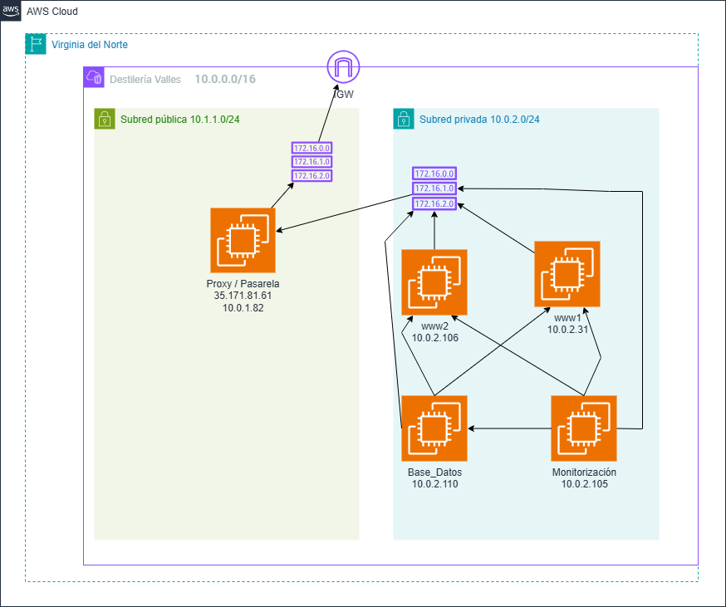

El diseño para Destilería Valles se ha elaborado teniendo como punto de partida la situación actual de la empresa, sus limitaciones y sus objetivos estratégicos. Se busca una solución eficiente, segura, escalable y asumible para una micropyme artesanal que busca tener el control directo sobre su actividad y cercanía con los clientes. La infraestructura implementada complementa los procesos de Destilería Valles, liberando carga administrativa, mejorando la gestión de la información y facilitando la venta y la comunicación con los clientes sin alterar su esencia.

La solución consta de una infraestructura en la nube basada en una VPC segmentada en dos subredes, una pública y una privada, que se colocan como armazón de seguridad y organización del sistema. En la subred pública se encuentra una instancia que actúa como proxy, pasarela de entrada y bastión de administración remota. El proxy es el único que se expone a internet y su función es recibir las peticiones externas, filtrarlas y enviarlas a las instancias que se encuentran en la subred privada, repartiéndolas entre las dos instancias para balancear la carga. Este sistema permite centralizar y simplificar la gestión de accesos, reducir la superficie de exposición ante ataques y tener un punto controlado para el mantenimiento remoto.

En la subred privada hay cuatro instancias de las cuales dos contienen la página web que se encuentra en WordPress, donde están la web corporativa y la tienda online, una contiene la base de datos y la última es la encargada de la monitorización de las instancias. Ninguna de las instancias es accesible directamente desde internet, lo que les proporciona mayor protección y evita fallos de configuración web que puedan derivar en una puerta de entrada directa a la infraestructura. Al haber dos instancias con la página web, la carga de trabajo se puede repartir, lo que facilita tener una alta disponibilidad y realizar tareas de mantenimiento sin la necesidad de parar el servicio. Sobre estas instancias se ejecutan los servicios de gestión de contenidos, el catálogo de productos, el carrito de compra, la gestión de pedidos y las funcionalidades extra que se deban incorporar con plugins.

Toda la información de la empresa se encuentra en una base de datos centralizada que se encuentra en una instancia EC2. En esta base de datos se almacena la información de clientes, pedidos, productos, lotes de producción, materias primas, stock... Su diseño se ha realizado pensando en obtener una trazabilidad completa de los productos que permita cumplir con la normativa de seguridad alimentaria, lo que mejora la imagen de calidad y transparencia en la elaboración de productos artesanales.

La seguridad y continuidad del servicio se han integrado de forma transversal en el diseño. Todas las comunicaciones externas se encuentran protegidas con certificados TLS, lo que garantiza que los datos entre el cliente y la web se encuentren cifrados. El proxy actúa como primer filtro aplicando reglas de cortafuegos y controlando el tráfico que pueda llegar a las instancias internas; la aplicación de políticas de acceso por roles limita las acciones de cada usuario dentro del sistema, y el esquema de copias de seguridad implementado permite tener backups tanto de la base de datos como de los ficheros críticos. El sistema de monitorización permite que el administrador del sistema pueda ver de forma periódica una serie de ficheros que le permiten detectar todo tipo de fallos, como pueden ser caídas o funcionamiento anómalo del sistema.

Desde el punto de vista de la integración, el diseño se ha pensado para que la plataforma digital sea una herramienta conectada con la realidad diaria de la destilería. La información que se gestiona en la web y en la tienda online se corresponde con datos de producción y stock que maneja la empresa internamente, lo que evita duplicidades y documentación obsoleta. Esta infraestructura permitirá que todas las áreas de la empresa, como pueden ser producción, administración y comercio, trabajen coordinadas y con datos coherentes y actualizados.

### **Estructura de la base de datos**

La base de datos que sostiene el Wordpress y toda la información de la empresa se encuentra dividida en una serie de tablas sin relaciones directas cuyas tablas principales se muestran en las siguientes imágenes.

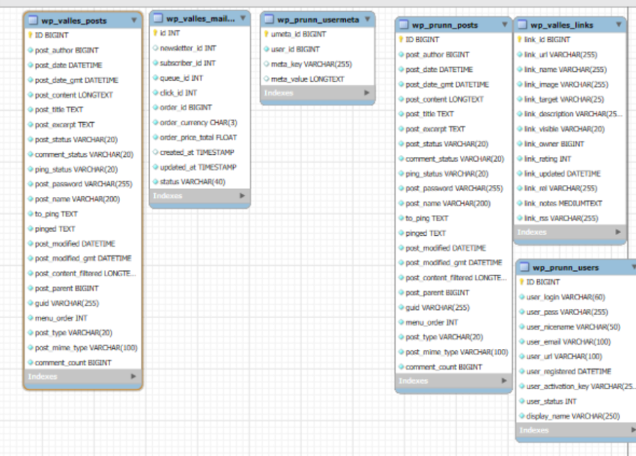

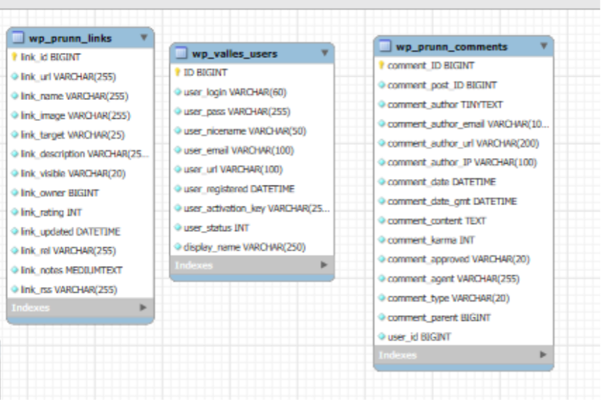

La mayoría de la información se encuentra visible y se debe modificar desde Wordpress pudiendo ver información como puede ser el nombre de la base de datos (Prunn), el usuario de la base de datos(root), la contraseña del usuario(usuario@1), el servidor de la base de datos (10.0.2.110), la codificación para almacenar los caracteres(utf8mb4), la codificación del tipo de ordenación () y el puerto de escucha (80) en el archivo wp-config.php que se encuentra en /var/www/html/wordpress.

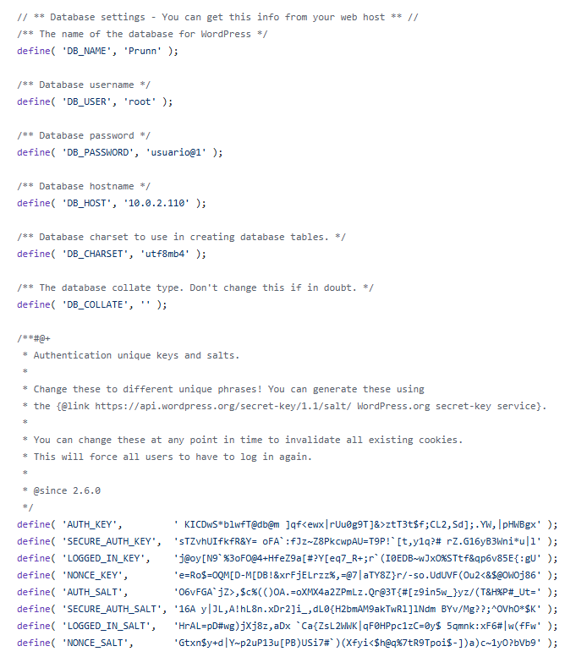



Otra información relevante que se debe tener en cuenta para el correcto funcionamiento de los servicios es el número máximo de conexiones (151) y el tiempo de espera antes de cerrar una conexión inactiva (28800) para lo cual en MySQL Wordbench se han usado los comandos show variables like 'max_connections'; y show variables like ‘wait_timeout’; respectivamente. Estos parámetros en principio no los vamos a modificar porque para una empresa pequeña como Destilería Valles son parámetros adecuados ya que no va a tener un gran número de visitas en un principio siendo correctas 150 simultaneas y 8h es un espacio de tiempo suficiente para añadir actualizaciones y hacer el mantenimiento de la base de datos y los sistemas, pero ante fallos no se queda demasiado tiempo los procesos en ejecución sin avanzar.

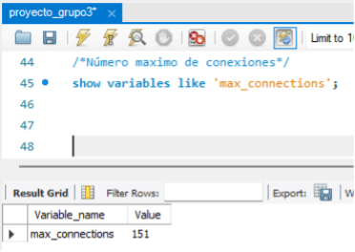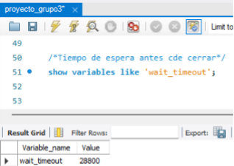

### **Política de roles y vistas**

WordPress tiene un sistema de gestión de roles que permite asignar permisos diferentes a los usuarios según sus responsabilidades garantizando la seguridad y la eficiencia operativa. Los roles estándar más relevantes o en el de administrador, editor/colaborador y suscriptor.

El rol de administrador se usa exclusivamente para tareas críticas de gestión técnica del sistema evitando su uso para otro tipo de tareas como pueden ser la creación de contenido y reduciendo así los riesgos de dejar sesiones de superusuario abiertas en dispositivos no seguros o realizar operaciones rutinarias con privilegios excesivos.

Los roles de editor, autor y colaborador están orientados a la gestión de contenidos. Los editores revisan y corrigen publicaciones, moderan comentarios y asignan categorías de productos, los autores publican textos e imágenes directamente y los colaboradores redactan borradores que necesitan aprobación para ser publicados.

El rol de suscriptor es el otorgado al cliente, los clientes registrados podrán gestionar su cuenta personal, consultar sus pedidos y descargar sus facturas sin necesidad de tener acceso a funcionalidades internas de la empresa.

Para adaptar este sistema a Destilería Valles se han diseñado dos roles adicionales. El primero de los roles creado es el de Editor de contenidos revisados, los usuarios con este rol podrán leer y editar entradas propias y ajenas, pero no podrá publicar o eliminar contenidos sin supervisión directiva. El otro rol creado es el de directivo cuyos usuarios podrán realizar todo tipo de tareas de gestión de contenidos como pueden ser leer, editar, publicar o eliminar todo tipo de contenido y además podrán administrar los usuarios sin tener acceso a parámetros críticos del sistema.

Para garantizar que cada perfil puede acceder únicamente a la información necesaria sin exponer datos sensibles hemos utilizado una serie de vistas específicas que simplifican las consultas complejas y permiten consultar la información ocultando información sensible y evitando modificaciones accidentales de la base de datos.

Entre las vistas creadas las más importantes se muestran en la siguiente tabla:

|  |  |  |
| --- | --- | --- |
| Vista | Rol destinatario | Información proporcionada |
| vista_estado_global | Administrador | Posts/páginas por tipo y estado |
| vista_admin_usuarios_info | Administrador | Usuarios, roles, publicaciones, última contribución |
| vista_editor_rendimiento_categorias | Editor | Rendimiento por categoría (posts, autores, longitud media) |
| vista_autor_mis_publicaciones | Autor | Listado personal con comentarios aprobados/pendientes |
| vista_inventario_pruun_detallado | Dirección | Stock, ventas y % éxito por producto |

Gracias a esta política de roles y vistas nos aseguramos de que cada miembro de la empresa trabaje con los privilegios mínimos y tenga solo la información indispensable para cumplir sus funciones lo que mejora la seguridad de la infraestructura digital de la empresa y permite cumplir con la legislación vigente.

### ​**Recursos materiales**

Para llevar a cabo el diseño descrito anteriormente, es necesario que Destilería Valles adquiera una serie de recursos esenciales para la correcta puesta en marcha del plan de digitalización. El primer recurso y más importante es contratar los servicios en la nube de AWS que formarán parte de la base de toda la infraestructura. Otro recurso muy importante es la implementación de un software de gestión que se centra en la instalación y configuración del WordPress y de una plataforma de comercio electrónico utilizando plugins especializados de seguridad y monitorización.

Además de los recursos anteriores, otros recursos materiales muy importantes serán los que ya se encuentran en la empresa y permiten acceder a los empleados a la infraestructura implementada. Dentro de estos recursos se encuentran el router, la electrónica de red esencial y los equipos que permitan un buen uso de los recursos de la empresa.

La selección de todos estos recursos prioriza tecnologías ya contrastadas en el mercado, una óptima relación coste-beneficio adaptada al presupuesto del proyecto y, sobre todo, la flexibilidad para ampliaciones futuras, de modo que no sea preciso sustituir por completo la infraestructura cuando el negocio crezca.

### **Recursos humanos**

El diseño del proyecto contempla los perfiles humanos necesarios para implementar la solución y para su explotación y mantenimiento a largo plazo. En primer lugar, se necesita personal de administración de sistemas que se encargue de desplegar y mantener la infraestructura en la nube, gestionar los servicios virtuales, las bases de datos y las copias de seguridad, asegurando que todo funcione de forma estable y eficiente.

También necesitaremos personal que se encargue de la seguridad aplicando políticas específicas de protección de datos, revisando los accesos de usuarios, gestionando las incidencias y velando por el cumplimiento de las normas y los requisitos prometidos a los clientes.

Además, se necesitará personal que se dedique al soporte y a la formación interna para asistir a los usuarios de la empresa en el manejo de la web, la tienda online y las herramientas de gestión implementadas, facilitando una mejor transición hacia el entorno digital.

Por último, la empresa también cuenta con equipo interno que está formado por los trabajadores, quienes participarán en la definición de requisitos y quienes recibirán la formación específica para utilizar correctamente los nuevos sistemas.

Como personal de administración de sistemas, personal que se ha ganado la seguridad y personal que se encargue del soporte y de la formación interna, se encargarán los miembros de este grupo: Asier, Jaime y Alicia, evitando así la contratación de personal externo. Además, para un correcto funcionamiento de todas las herramientas en Destilería Valles, se considera elemental garantizar la formación continua de los empleados.

### **Presupuesto económico**

El presupuesto del proyecto se organiza en bloques que reflejan directamente el diseño propuesto para Destilería Valles, asegurando una distribución clara y alineada con cada fase del desarrollo e implementación de la propuesta.

En primer lugar, se contemplan los costes asociados a la infraestructura y al servicio cloud, donde se incluyen los recursos AWS que se necesitan para el correcto funcionamiento de la web, la base de datos centralizada y los sistemas de monitorización y seguridad configurados. Estos costes son derivados de un modelo de pago por uso que optimizará el gasto desde el inicio.

Además, será necesario realizar una inversión en software y licencias que cubran herramientas de gestión esenciales, como pueden ser plugins especializados para WordPress y soluciones de seguridad cuando no haya alternativas gratuitas que cumplan los requisitos de fiabilidad y cumplimiento de la normativa. En principio, todas las herramientas utilizadas son gratuitas o proporcionadas por el centro, por lo que no habrá una inversión en software y licencias, aunque en el futuro no se descarta el uso de herramientas de pago.

Los gastos de implementación y configuración serán nulos, ya que implementan los propios dueños de la empresa la infraestructura, por lo que las horas de trabajo dedicadas al diseño, el despliegue de la infraestructura, la integración de las aplicaciones, la migración de los datos existentes y las pruebas exhaustivas de funcionamiento le salen a la empresa gratis.

Los recursos derivados de la formación y soporte inicial, que incluyen acciones formativas específicas para el personal y asistencia técnica durante la fase de arranque para facilitar una mejor transición a la plataforma digital, son mínimos, ya que los propios dueños de la empresa se encargarán de esta tarea.

## **Planificación**

Para planificar el proyecto se ha utilizado un diagrama de Gantt en el que se representan todas las actividades necesarias con su orden lógico y su duración estimada para estar seguros de que en cada fase se disponga de los recursos y tiempo suficiente para cumplir los objetivos.

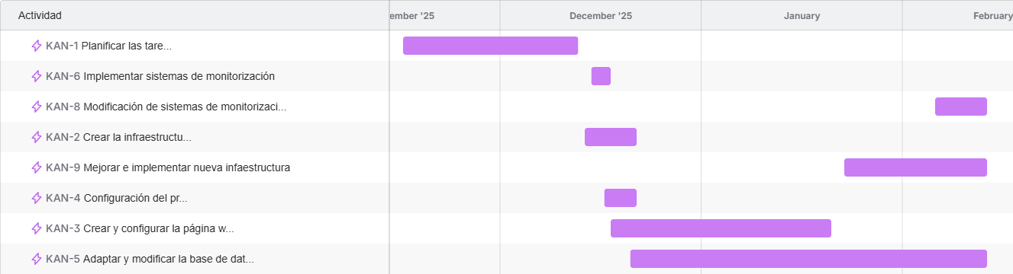

### **Actividades principales**

Las actividades del proyecto se organizan en bloques secuenciales. La primera actividad por realizar ha sido planificar cómo se va a abordar el proyecto y planificar las tareas necesarias.

Tras tenerlo todo preparado, se ha creado y configurado la infraestructura en AWS necesaria para la realización del proyecto, entre lo que destaca crear y configurar el proxy y crear y configurar una instancia NAT que se encargue de comunicar la subred privada con la subred pública.

Después de configurar la infraestructura, se ha empezado a crear y configurar la página web con WordPress, a la que posteriormente se le añade una plataforma de pago segura y a la que simultáneamente se le ha adaptado y modificado la base de datos que se encuentra en una herramienta propia de AWS.

Paralelamente a todo el proceso de implementación de la infraestructura y el resto de los elementos, se ha creado una instancia de monitorización que se encarga de monitorizar las instancias que contienen la página web.

Debido a cambios en las necesidades y exigencias y a la visión de mejora del equipo se han hecho posteriormente unos cambios a la implementación de la infraestructura y al sistema de monitorización lo que se refleja en la creación de nuevas tareas que son la reactivación de algunas ya terminadas.

### **Permisos y autorizaciones**

Para ejecutar el proyecto, se cuenta con una serie de permisos específicos y bien definidos que facilitan su desarrollo sin complicaciones innecesarias. El primer permiso con el que se cuenta es con el acceso a los sistemas de la empresa para realizar un análisis inicial y migrar de forma ordenada la información relevante, garantizando que este proceso se realice bajo estrictos controles de confidencialidad.

También es necesario tener permisos administrativos completos sobre la plataforma en la nube, la base de datos centralizada y la administración de la página web para poder configurar, desplegar y ajustar todos los componentes sin interrupciones durante las fechas críticas de implementación.

Además de lo anterior, se necesitarán las licencias necesarias para las herramientas de seguridad y gestión que no tengan versiones libres que puedan cumplir con todos los requisitos y estándares necesarios.

No se necesitarán autorizaciones externas, ya que el diseño del proyecto respeta toda la normativa vigente en materia de protección de datos y de seguridad informática y se adapta a las políticas específicas internas de Destilería Valles, lo que asegura una correcta alineación con sus procesos.

### **Procedimientos de implantación del proyecto**

En la preparación de la infraestructura, la implantación y la puesta en producción, se aplican procedimientos estructurados que garantizan una ejecución ordenada y predecible que asegure un correcto funcionamiento de los recursos.

El proceso comienza con la planificación de las tareas y la preparación del entorno de trabajo, verificando todos los requisitos previos para asegurar que las condiciones técnicas y logísticas estén listas antes de avanzar, evitando así retrasos inesperados.​

A continuación, se procede a la instalación de los servicios definidos, desplegando servidores virtuales, aplicaciones clave como WordPress junto con los plugins necesarios, todo ello siguiendo especificaciones técnicas previamente validadas.​

Le sigue la configuración inicial conforme al diseño aprobado, ajustando redes, definiendo usuarios y roles, e implementando las primeras medidas de seguridad para alinear el sistema con los objetivos del proyecto desde sus cimientos.​

Cuando corresponde, se realiza la integración con los sistemas existentes de la empresa, conectando la nueva plataforma con herramientas o procesos internos sin generar disrupciones en la operativa diaria del negocio artesanal.​

Posteriormente, llega la verificación técnica del funcionamiento, mediante pruebas exhaustivas de acceso, rendimiento y seguridad que confirman la estabilidad del sistema antes de involucrar al cliente.​

Estos procedimientos aseguran una puesta en marcha completamente controlada, documentada de principio a fin y fácilmente repetible, eliminando configuraciones improvisadas y sentando las bases para un mantenimiento sencillo y autónomo en el futuro.

### **Riesgos e imprevistos y sus posibles soluciones**

Se han identificado los principales riesgos asociados al proyecto, evaluando su impacto potencial y estableciendo medidas preventivas que se integran directamente en la planificación.​

El primero de los riesgos consiste en que puedan ocurrir retrasos respecto a la planificación que tendrían un impacto a medio plazo importante. Para mitigar este riesgo, se han realizado estimaciones realistas de los tiempos, revisiones periódicas del diagrama de Gantt y se ha aplicado flexibilidad para redondear las tareas no críticas.

Dentro de los riesgos, unos de los más importantes a tener en cuenta son los derivados de errores técnicos o de configuración que tendrían un impacto alto. Para prevenirlos se utilizarán entornos de pruebas y se realizarán copias de seguridad sistemáticas antes de cualquier cambio.

Otros riesgos importantes tienen relación con los errores humanos en el uso de la plataforma, que tendrían un impacto de bajo a medio. Para minimizar estos riesgos, se ofrecerá formación específica adaptada a cada perfil, se proporcionará documentación clara y se diseñará un procedimiento sencillo para los empleados, facilitando su adopción inmediata.

Además de los riesgos, se han identificado una serie de posibles imprevistos a los que se deberán aplicar soluciones concretas que permitan reaccionar de forma ágil sin comprometer la empresa.

En el caso de que alguna fase se retrase de forma puntual, se aplicarán replanificaciones inmediatas en el cronograma, ajustando los hitos intermedios y priorizando las tareas críticas para recuperar el tiempo perdido sin afectar a todo el proyecto.

En caso de que surjan problemas técnicos inesperados, se utilizarán copias de seguridad recientes para restaurar el estado del proyecto, se revertirán los cambios problemáticos y se aprovecharán los entornos de prueba para reducir y diagnosticar los fallos antes de la implementación definitiva.

### **Valoración económica de la ejecución del proyecto**

La estimación económica, como ya se ha visto anteriormente, se organiza en blogs bien definidos que reflejan las necesidades de la empresa, alineándose con las decisiones técnicas y la escala de una micropyme artesanal.

Los costes de Recursos Humanos recogen las horas de trabajo dedicadas por el administrador del sistema durante la fase de despliegue e infraestructura, el responsable de seguridad de la configuración de acceso y protección y del personal de soporte y formación que aseguran la adopción efectiva del proyecto por todo el equipo interno.

Los costes de software, licencias e infraestructura cubren los recursos en la nube, la base de datos, el almacenamiento necesario, los mecanismos de copias de seguridad, las herramientas de gestión, plugins de seguridad y sistemas de monitorización que requieran pago, priorizando las alternativas gratuitas o de bajo coste mientras cumplan los requisitos necesarios. En este caso, como ya se ha visto anteriormente, el coste no será muy alto debido a las ayudas a las que ha aplicado la empresa.

Otros costos pueden ser los asociados al tiempo dedicado a la formación inicial del personal para garantizar una transacción sin interrupciones en la operativa diaria de la empresa.

## **Implementación, pruebas y puesta en marcha**

### **Infraestructura en AWS**

**Crear una VPC propia.**

Creamos una VPC donde estará toda la estructura de AWS.

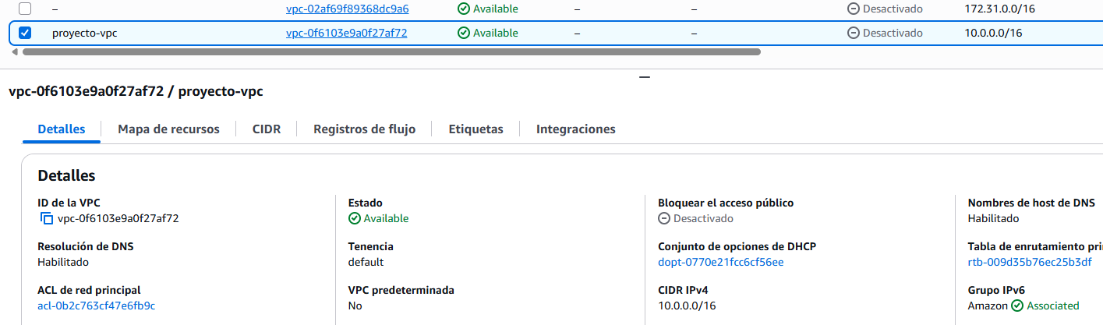

**Configurar subredes públicas y/o privadas según tu diseño.**

Vamos a crear 2 redes una publica y una privada. En la red pública estará expuesto nuestro proxy inverso y router a la vez que nos permitir que los servidores web estén situados en la red interna y que tengan conexión a internet.

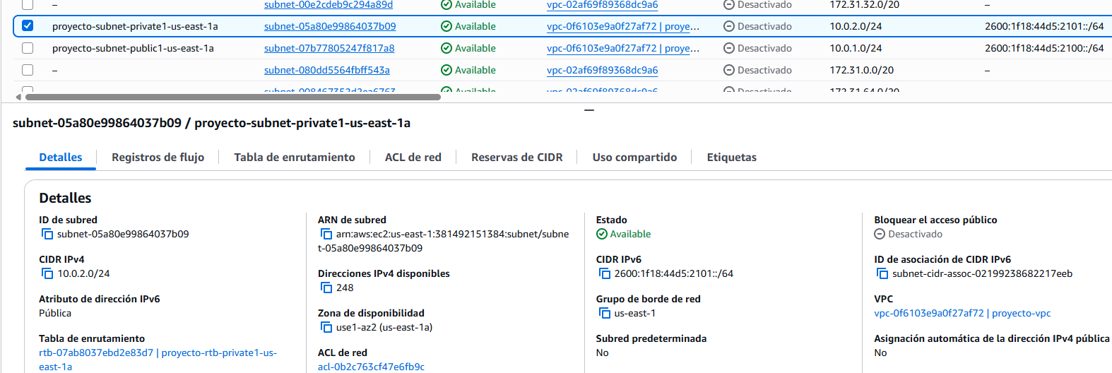

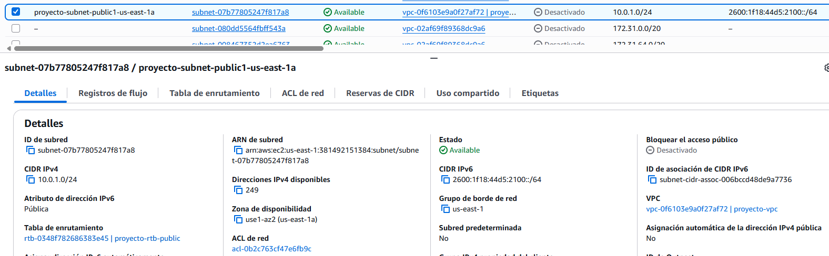

**Usar grupos de seguridad bien configurados para proteger el servidor web.**

En los grupos de seguridad configuraremos que solo se podrá acceder por SSH desde un equipo al proxy y desde el proxy a la red interna.

También que cualquiera se pueda conectar al proxy por https y que solo se pueda conectarse por http desde el proxy a los 2 servidores.

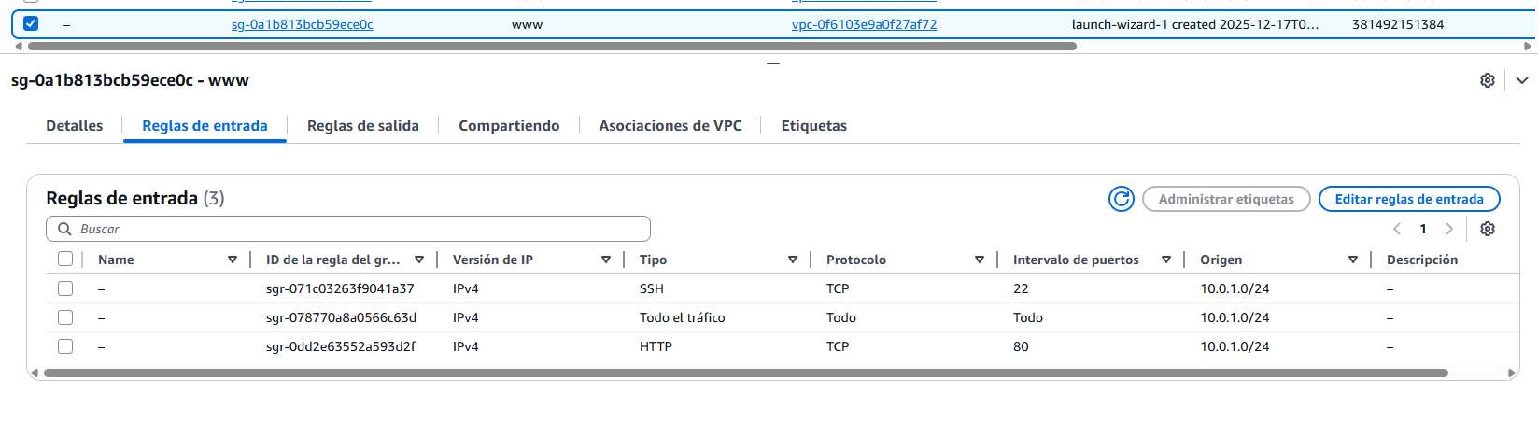

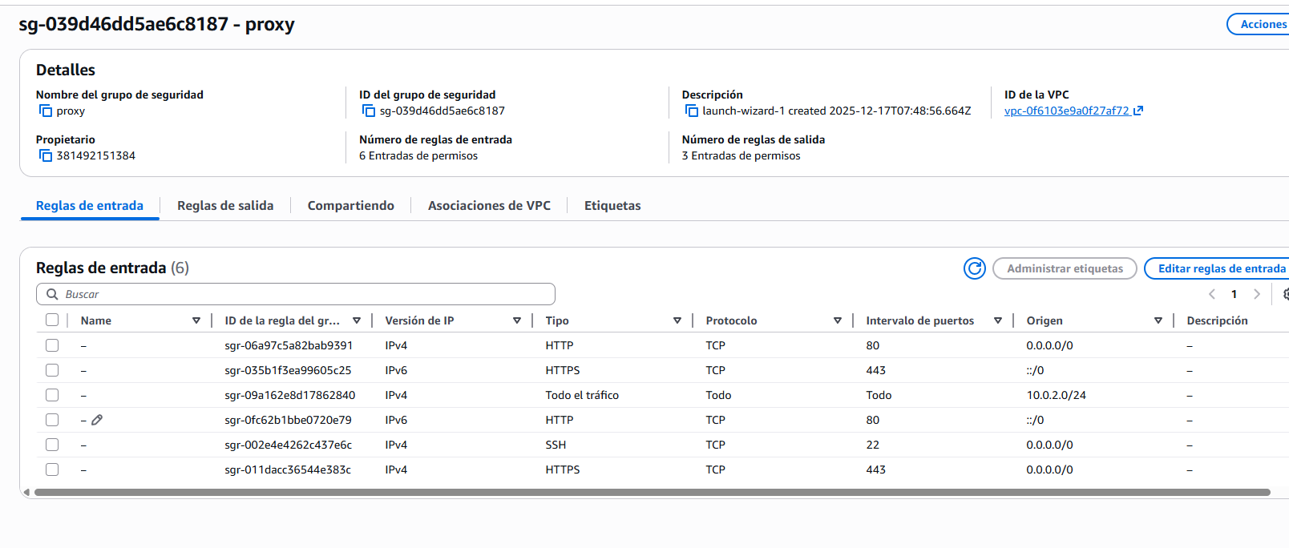

**Desplegar una o varias instancias EC2 donde se alojará el servidor web.**

Ahora vamos a crear la instancia que ya hemos hablado antes. También habrá que asignarles sus grupos de seguridad.



### **Instalación del servidor web Apache**

Se ha instalado el servidor web **Apache** en la instancia EC2 de Ubuntu mediante el gestor de paquetes apt, ya que es una solución robusta, ampliamente documentada y adecuada para entornos educativos y empresariales.

**Comandos ejecutados:**

1. sudo apt update && sudo apt upgrade -y

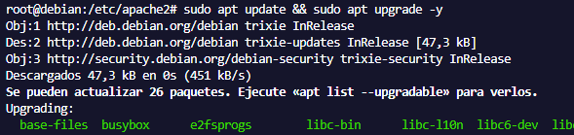

1. sudo apt install apache2 -y

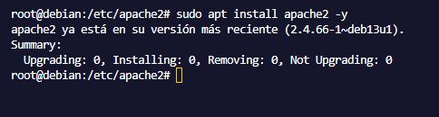

1. sudo systemctl start apache2
2. sudo systemctl status apache2

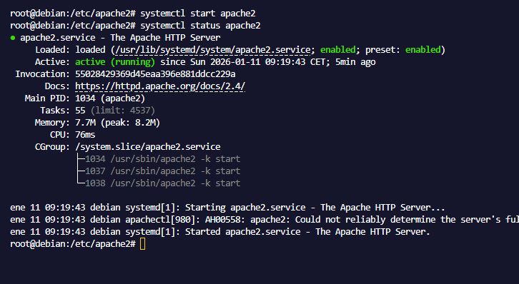

**Verificación:**

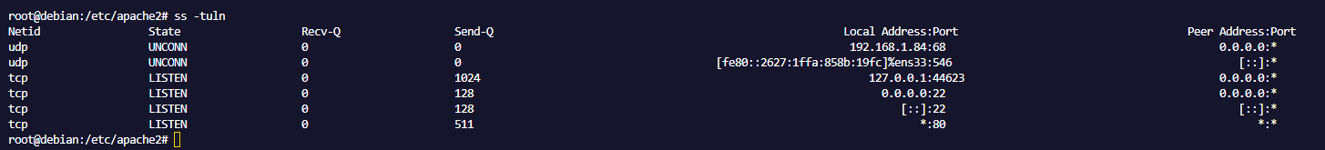El servicio se inicia correctamente y permanece activo tras reinicios.  
Se ha verificado que los puertos **80 (HTTP)** y **443 (HTTPS)** están abiertos en el **grupo de seguridad de AWS**.

### **Configuración de sitios virtuales (Virtual Hosting)**

Se han configurado dos sitios virtuales para simular distintas áreas de la empresa:

* **valles.ddns.net**: Página web pública.
* **Valles.ddns.net/mipagina**: Zona administrativa y restringida.

**Estructura de directorios:**

Esta está dividida en 2. Una para la página de cara al público en /var/www/html/wordpres y la otra con un alias en /var/www/mipagina.

Para listar los directorios vamos a usar el comando tree; por lo cual primero vamos a instalarlo con sudo apt install tree.

Una vez instalado vamos a usar el comando tree -L 3 (directorio). -L 3 sirve para indicar la profundidad del comando.

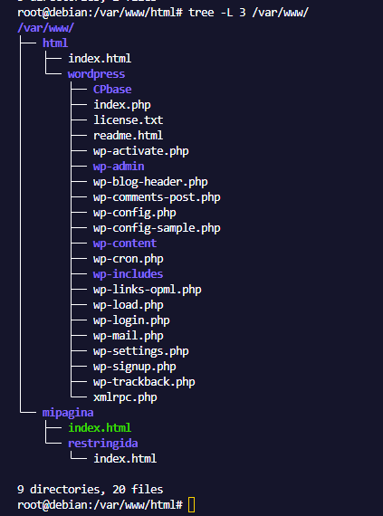

**Archivos de configuración:**

**/etc/apache2/sites-available/destileria.conf**

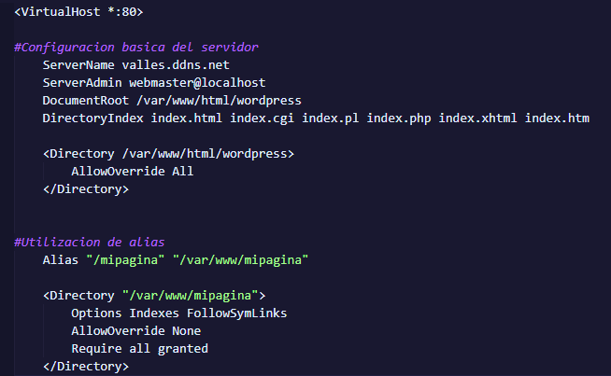

**Activación:**

bash

1. sudo a2ensite ConfFinal.conf

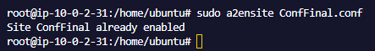

1. sudo a2dissite 000-default.conf

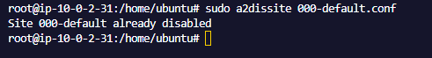

1. sudo systemctl reload apache2

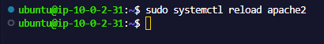

### **Creación del proxy y balanceo de cargas**

**Proxys utilizados**

Debido a distintos problemas hemos utilizado y conseguido que funcionen 3 proxys diferentes.  
2 de ellos son servidores webs hechos proxy (Apache y Nginx) y el otro es un proxy directamente (Caddy).

**Configuración**

* **Caddy**

Este es el más fácil de configurar de los 3. Primero instalamos Caddy con ***sudo apt install Caddy.***

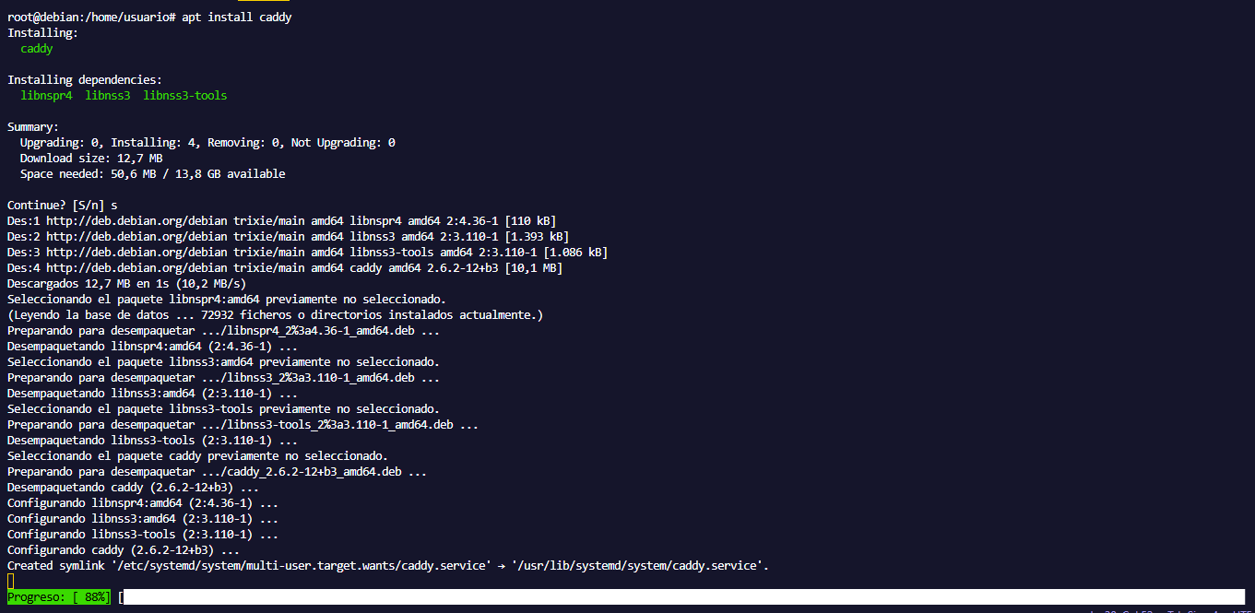

Una vez instalado modificaremos el fichero /etc/Caddy/Caddyfile.

Allí pondremos dentro de las llaves reverse_proxy IP/IPs

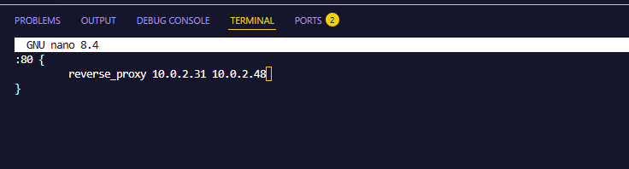

Los 2 puntos ochenta significa que se usara http. Ya que Caddy de base fuerza a usar https.

Si pones solo una IP de redirigirá al servidor; pero si pones más de una está permitir a que el proxy sea también balanceador de cargas.

Por último, reiniciamos el servicio y con eso ya funciona.

* **Apache**

Paso 1: Habilitar los módulos necesarios

Ejecuta:

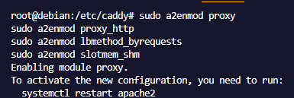

Reinicia Apache para aplicar los cambios:

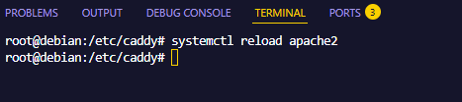

Paso 2: Crear un archivo de configuración del sitio

Editar el fichero de apache para que funcione como proxy

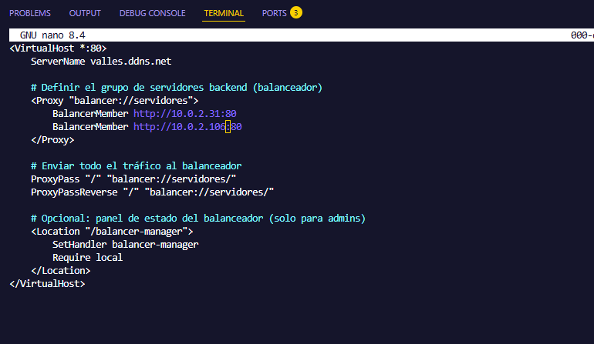

Paso 3: Recargamos el servicio.

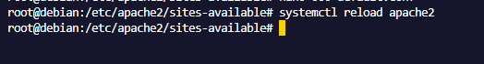

* **Nginx**

Paso 1: instalación y crear un archivo de configuración del sitio

Instalamos nginx con ***sudo apt install nginx***

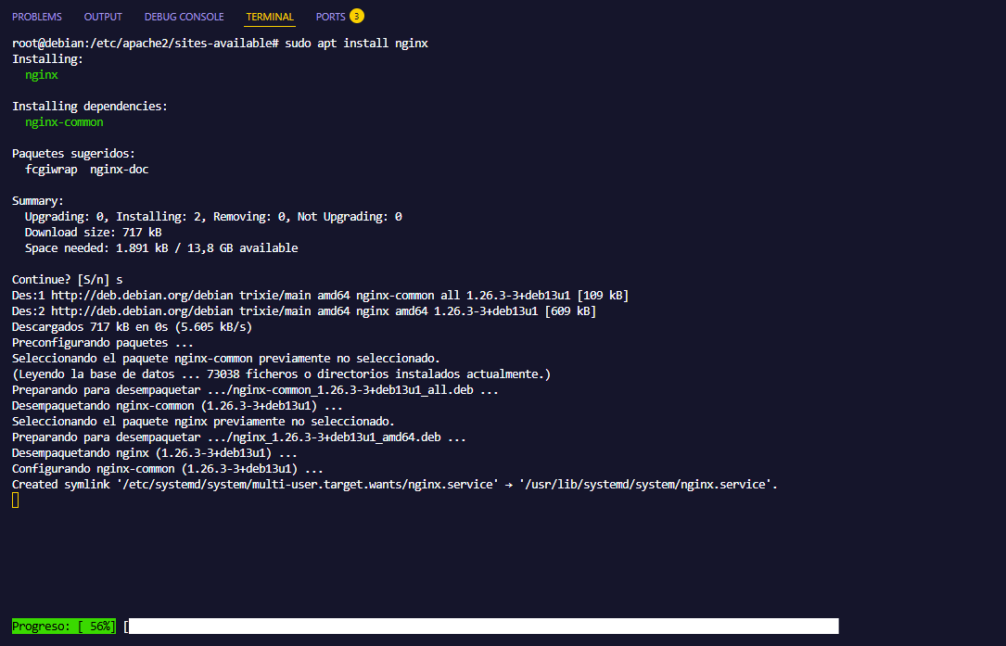

Configuramos el fichero de /***etc/nginx/sites-available***

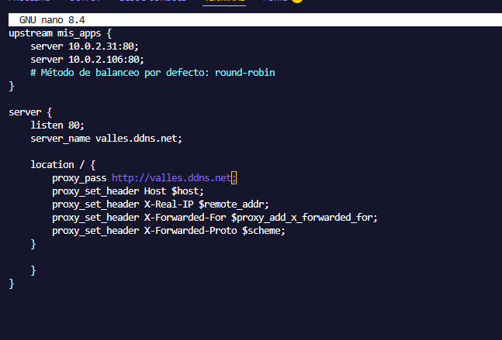

Paso 2: Recargamos el servicio



### **Autenticación básica en zona administrativa**

Se ha protegido el sitio admin. destileria.local mediante autenticación HTTP básica.

**Pasos:**

* sudo apt install apache2-utils -y

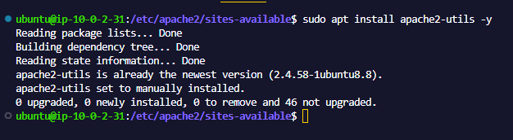

* sudo htpasswd -c /etc/apache2/.htpasswd usuario1.
  1. Importante una vez que has creado el primer usuario para crear el siguiente hay que quitar el -c.

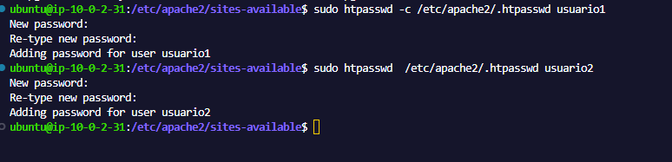

**Configuración añadida en admin.destileria.conf:**

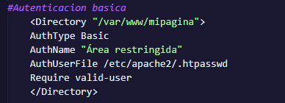

1. sudo systemctl reload apache2



**Comprobación:**

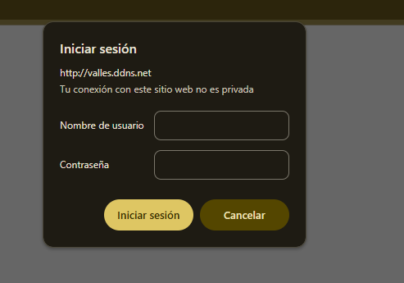

### **Activación de módulos de Apache**

Se han habilitado los siguientes módulos para mejorar rendimiento y funcionalidad:

* mod_deflate: Compresión de contenido.
  + Para qué sirve: Comprime el contenido antes de enviarlo al navegador, mejorando la velocidad.
* mod_rewrite
  + Para qué sirve: Permite el uso de permalinks amigables ***(por ejemplo: tusitio.com/mi-entrada/ en lugar de tusitio.com/?p=123).***
* mod_ssl
  + Para qué sirve: Habilita conexiones seguras HTTPS.

**Comandos:**

1. sudo a2enmod rewrite deflate ssl

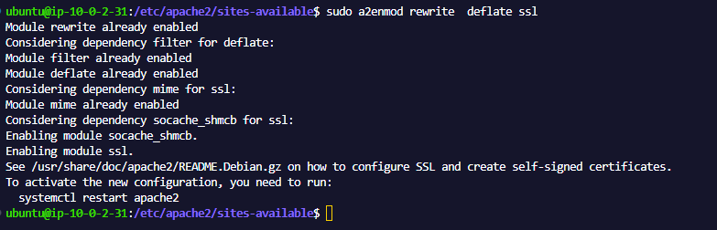

1. sudo systemctl reload apache2

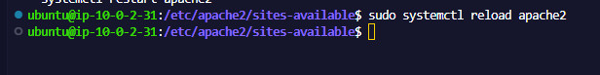

**Configuración adicional solo para mod_deflate:**

Esto sirve para trasformar los ficheros especificados en textos planos y que ocupen menos.

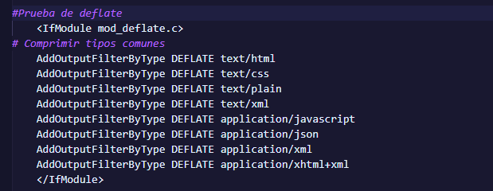

### **Configuración de HTTPS con certificado autofirmado**

**No IP**

Primero deberemos ir a no ip y obtener un servidor de DNS en internet

Por lo cual vamos a la página al apartado de ddns y ponemos la ip externa de nuestro proxy ya que este va a ser al que los clientes se van a conectar.

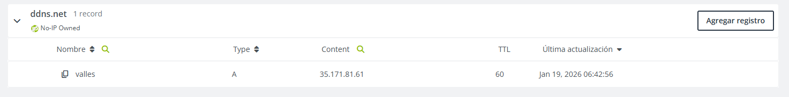

**Configuración del proxy https**

Caddy

La configuración de https de Caddy es muy sencilla ya que solo tendrás que poner el nombre del dominio y el solo lo realiza todo y fuerza a los usuarios a usar https.

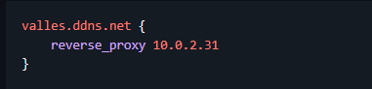

Características de Caddy

* **Simplicidad**: Configuración más concisa que Nginx o Apache
* **HTTPS automático**: Genera y renueva certificados SSL/TLS sin intervención manual
* **Rendimiento**: Servidor web moderno y eficiente
* **Zero-downtime reloads**: Recarga de configuración sin interrumpir el servicio
* **Proxy inteligente**: Maneja automáticamente cabeceras y redirecciones

Funcionamiento General

Caddy actúa como un proxy inverso que:

1. **HTTP**: Recibe peticiones en el puerto 80 y las reenvía al backend
2. **HTTPS**: Recibe peticiones en valles.ddns.net (puerto 443) de forma segura y las reenvía al backend
3. Preserva automáticamente las cabeceras HTTP necesarias
4. Gestiona certificados SSL/TLS automáticamente

HTTPS y TLS en Caddy

Caddy gestiona automáticamente los certificados SSL/TLS cuando detecta un dominio en la configuración:

1. **Obtención automática**: Caddy obtiene certificados de Let's Encrypt de forma automática
2. **Renovación automática**: Los certificados se renuevan automáticamente antes de expirar
3. **Sin configuración manual**: No requiere ninguna intervención del usuario para gestionar certificados
4. **Validación ACME**: Utiliza el protocolo ACME (Automated Certificate Management Environment) de Let's Encrypt

Almacenamiento de Certificados y Claves

Los certificados y las claves privadas se almacenan en el directorio de datos de Caddy:

**Ubicación por defecto:**

~/.local/share/caddy/

**Estructura del directorio:**

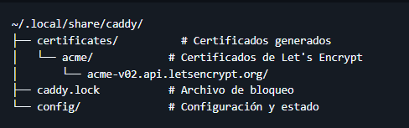

**Apache2**

La configuración de HTTPS en Apache2 requiere más pasos que en Caddy, pero es muy flexible y ampliamente soportada. No genera certificados automáticamente, por lo que necesitarás usar Let’s Encrypt o un proveedor externo.

Características de Apache2

* **Flexibilidad**: Altamente configurable con módulos.
* **HTTPS manual**: Requiere configuración explícita de certificados y virtual hosts.
* **Rendimiento**: Sólido, pero puede ser más pesado que Caddy o Nginx en entornos de alto tráfico.
* **Zero downtime reloads**: Sí, con apachectl graceful.
* **Proxy inteligente**: Puede actuar como proxy inverso con el módulo mod_proxy.

Funcionamiento General

Apache2 actúa como servidor web tradicional. Para HTTPS:

1. **HTTP**: Escucha en el puerto 80 y sirve contenido sin cifrar.
2. **HTTPS**: Escucha en el puerto 443 y sirve contenido cifrado usando certificados SSL/TLS.
3. **Forzado a HTTPS**: Se configura mediante redirecciones desde HTTP a HTTPS.
4. **Gestión de certificados**: Manual o automatizada con Certbot.

HTTPS y TLS en Apache2

Apache2 no gestiona automáticamente los certificados. Debes obtenerlos y configurarlos tú.

**1. Obtención de certificados:**

Usa **Certbot** (cliente oficial de Let’s Encrypt):

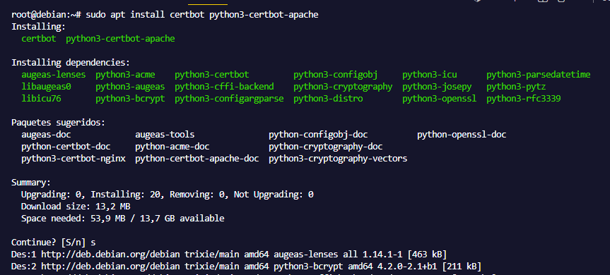

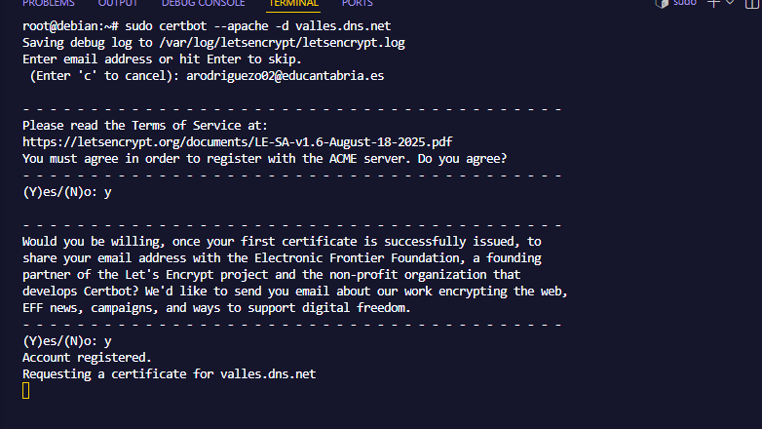

Esto:

* Obtiene el certificado de Let’s Encrypt.
* Configura automáticamente el virtual host para HTTPS.
* Forza redirección HTTP → HTTPS.

Almacenamiento de Certificados y Claves

Los certificados generados por Certbot se almacenan en 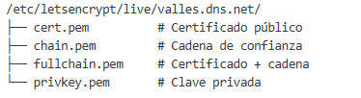

Ubicación por defecto:

* Configuración principal: /etc/apache2/apache2.conf
* Virtual hosts: /etc/apache2/sites-available/
* Certificados: /etc/letsencrypt/live/valles.dns.net/

Forzar a los usuarios a usar HTTPS

Con Certbot, esto se hace automáticamente.

**Nginx**

Nginx es conocido por su alto rendimiento y bajo consumo de recursos. Como Apache2, no genera certificados automáticamente, pero es muy eficiente como proxy inverso.

Características de Nginx

* **Simplicidad**: Configuración más concisa que Apache2.
* **HTTPS manual**: Requiere configuración explícita de certificados y servidores.
* **Rendimiento**: Muy eficiente, ideal para alto tráfico.
* **Zero downtime reloads**: Sí, con nginx -s reload.
* **Proxy inteligente**: Excelente como proxy inverso con balanceo de carga.

Funcionamiento General

Nginx actúa como servidor web o proxy inverso. Para HTTPS:

1. **HTTP**: Escucha en el puerto 80 y sirve contenido sin cifrar.
2. **HTTPS**: Escucha en el puerto 443 y sirve contenido cifrado usando certificados SSL/TLS.
3. **Forzado a HTTPS**: Se configura mediante redirecciones o reglas de servidor.
4. **Gestión de certificados**: Manual o automatizada con Certbot.

HTTPS y TLS en Nginx

Nginx no gestiona automáticamente los certificados. Debes obtenerlos y configurarlos tú.

1. **Obtención de certificados:**

Usa Certbot exactamente igual que en apache:

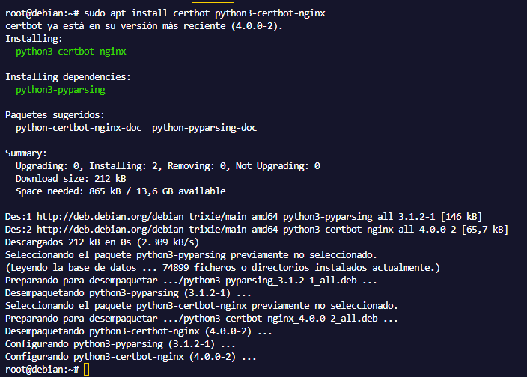

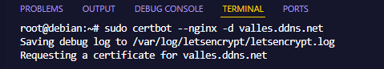

Esto:

* Obtiene el certificado de Let’s Encrypt.
* Configura automáticamente el servidor para HTTPS.
* Forza redirección HTTP → HTTPS.

1. **Almacenamiento de Certificados y Claves**

Los certificados generados por Certbot se almacenan en /etc/letsencrypt/live/valles.ddns.net/:

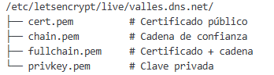

Ubicación por defecto:

* Configuración principal: /etc/nginx/nginx.conf
* Servidores: /etc/nginx/sites-available/
* Certificados: /etc/letsencrypt/live/valles.dns.net/

Forzar a los usuarios a usar HTTPS

Con Certbot, esto se hace automáticamente.

### **Monitorización del servicio web**

Se ha implementado un script de monitorización ejecutado cada 5 minutos mediante cron.

**Script: ~/check_apache.sh**

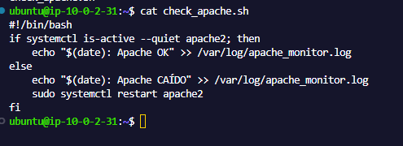

**Cron:**

Utilizamos el cron para programar él una ejecución automática del script de monitorización



**Comprobación:**

Vamos al fichero de /var/log. Allí aparecerá el fichero apache_monitor.log

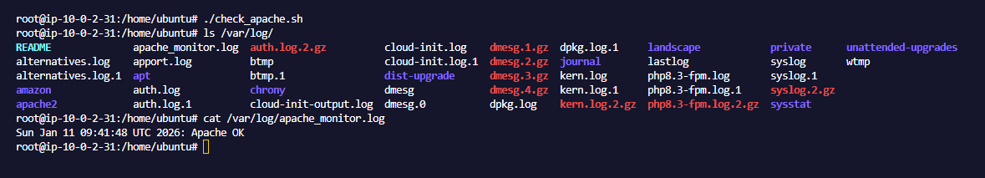

### **Análisis de registros (logs)**

Los logs se almacenan en /var/log/apache2/. Se han realizado análisis básicos:

**Comandos usados:**

# IPs más frecuentes

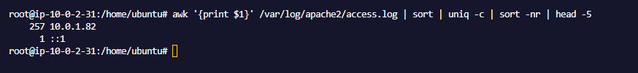

# Errores 404

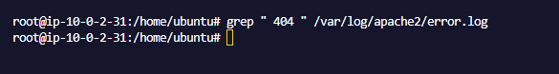

# Tráfico del día

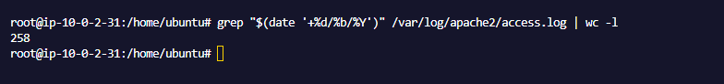

**Conclusiones:**

“No se detectaron accesos maliciosos, errores, ni intentos de explotación. El tráfico es coherente con un entorno de prueba controlado.”

### **Automatización**

#### **Infraestructura**

Se ha utilizado terraform para crear la gran mayoría de la infraestructura. Los elementos de la infraestructura que se han creado con terraform han sido la VPC (Destilería Valles), las dos subredes (pública y privada), las 3 instancias EC2(Proxy, www1 y www2), los grupos de seguridad, el internet gateway y las tablas de enrutamiento.

Para hacer la implementación más sencilla se han utilizado cuatro archivos que contienen diferente información los cuales son el archivo main.tf (creación de la infraestructura), el archivo providers (información de conexión), el archivo variables.tf (variables utilizadas para facilitar la creación) y el archivo outputs.tf (saca por consola datos relevantes de las instancias).

**Providers.tf**

Este archivo está dividido en dos bloques los cuales son el primero donde se establecen los requisitos técnicos que debe cumplir terraform y el segundo en el que se configuran los detalles de la cuenta y de la ubicación de los servidores.

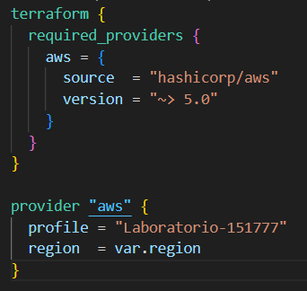

**Main.tf**

Main.tf está dividido en una serie de bloques según el recurso que creen.

El primer bloque que se observa es el utilizado para crear la VPC donde se define mediante una variable el bloque CIDR y se le proporciona un nombre descriptivo a la VPC utilizando el parámetro tag.

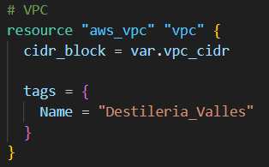

El segundo bloque se usa para crear las subredes para lo cual mediante variables se les asigna la VPC de la que deben ser parte y se les indica cuál va a ser su bloque CIDR y su zona de disponibilidad. La subred pública tendrá el siguiente map_public_ip_on_launch = true que indica que a las instancias de esta subred se les asignará una ip publica automáticamente.

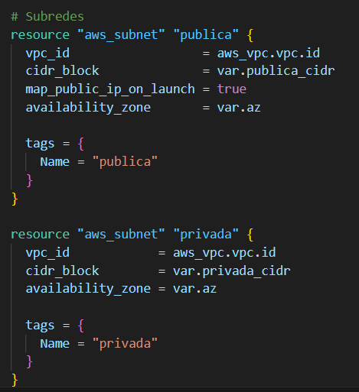

A continuación, se encuentra el bloque que crea el internet gateway que le proporcionará a internet a las instancias de la subred pública y las tablas de rutas.

Se han creado dos tablas de rutas (una pública y otra privada). La tabla de rutas pública tiene una serie de parámetros que indican que todo el tráfico que no sea interno (0.0.0.0/0) pase por el internet gateway hacia internet.

La tabla de rutas privada permite que todo el tráfico que deba enviarse a internet pase por el proxy previamente el cual cumplirá la función de instancia nat proporcionando el internet a las instancias la subred privada.

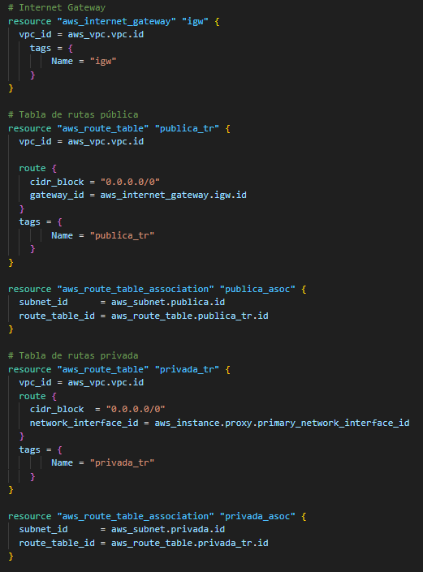

Otro bloque importante es el que se encarga de crear los grupos de seguridad que en este caso serán tres (uno para el proxy, otro para las instancias privadas ww1 y www2, la instancia monitorización y la instancia para la base de datos). El grupo de seguridad del proxy permitirá la entrada por el puerto 80(HTTP) y el puerto 443(HTTPS) para permitir la entrada de las peticiones a la página web, permitirá la entrada por el puerto 22 (SSH) para permitir la gestión del proxy y permitirá también la entrada desde cualquier instancia de la subred privada para que pueda cumplir la función de instancia nat, además permitirá la salida de todo tipo de protocolos para que el proxy puedo consultar internet o las máquinas internas.

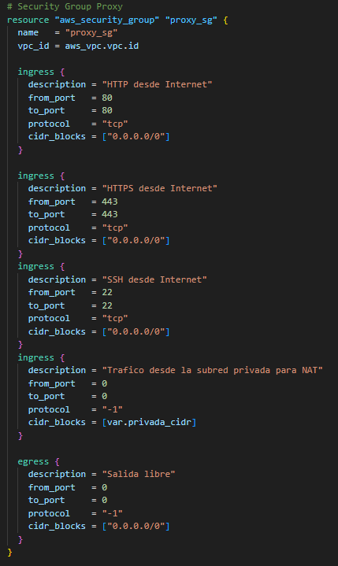

El grupo de seguridad de las instancias privadas www1 y www2 permitirá el tráfico de entrada de HTTP (80) y HTTPS (443) desde el proxy para recibir las peticiones, el tráfico ssh desde el proxy para permitir la gestión de mantenimiento de las instancias y el tráfico ssh desde la instancia de monitorización. Además, este grupo de seguridad permitirá la salida de todo tipo de protocolos.

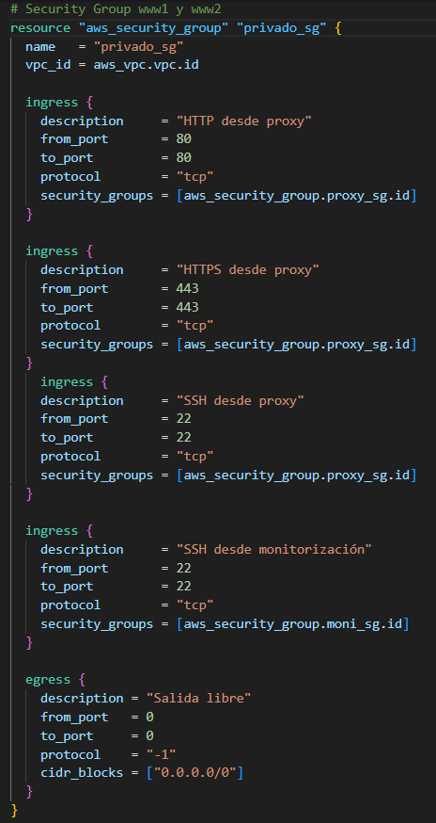

El grupo de seguridad para la instancia de monitorización permitirá el ssh desde el proxy para poderla modificar o actualizar, también permitirá la entrada de todas las métricas necesarias para que cumpla su función, además permitirá la salida de todos los protocolos. En este caso una de las reglas ingress está separada del resto debido a que si no habría problemas de dependencia con la base de datos.

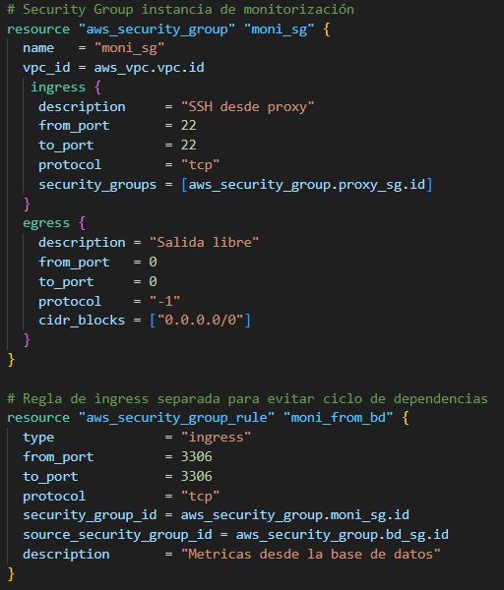

El grupo de seguridad para la instancia de la base de datos permitirá el ssh desde el proxy para poderla modificar o actualizar, también permitirá la entrada de todas las métricas necesarias para poder conectarse con www1 y www2 y el equipo de monitorización, además permitirá la salida de todos los protocolos. En este caso una de las reglas ingress está separada del resto debido a que si no habría problemas de dependencia con la instancia encargada de la monitorización.

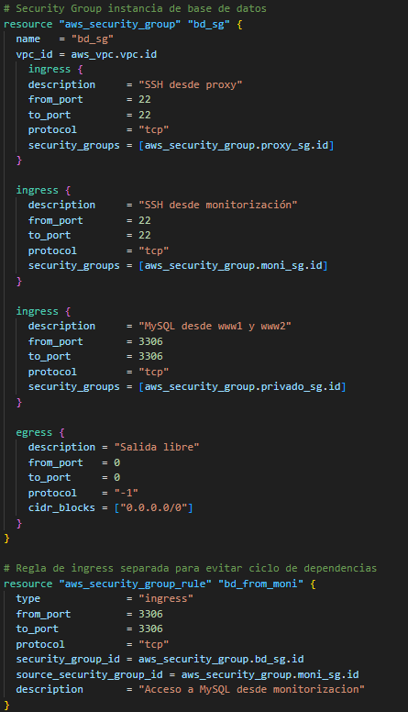

El último bloque está relacionado con la creación de las instancias. Dentro del último bloque podemos ver dos partes las cuales son la primera en la que se crea la instancia proxy con una serie de características como el ami, la subred a la que pertenece o el grupo de Seguridad que le han sido proporcionados mediante variables, además se le ha asignado una IP elástica para que su ip cambie con el tiempo. Para poderme conectar a ella por SSH he utilizado un parámetro con una variable cuyo valor es el nombre de la clave key.

Para que esta máquina pueda funcionar además de instancia nat le he añadido el parámetro source_dest_check = false para permitir que el proxy deje pasar el tráfico desde las instancias de la subred privada.

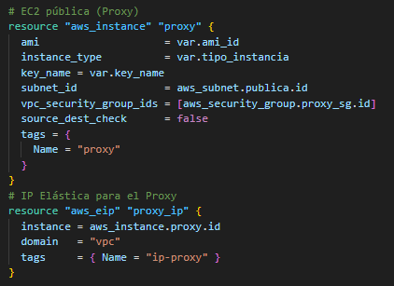

En la segunda parte del último bloque se puede ver cómo se han creado las instancias privadas (ww1, ww2, monitorización y Base_Datos) a las que los parámetros de la ami, el tipo de instancia, el grupo de seguridad asignado o la subred a la que pertenecen se les ha asignado mediante variables. Para conseguir que las IPs que tienen sean estáticas y no varíen se les ha asignado el siguiente parámetro private_ip    = var. ip_nombre.

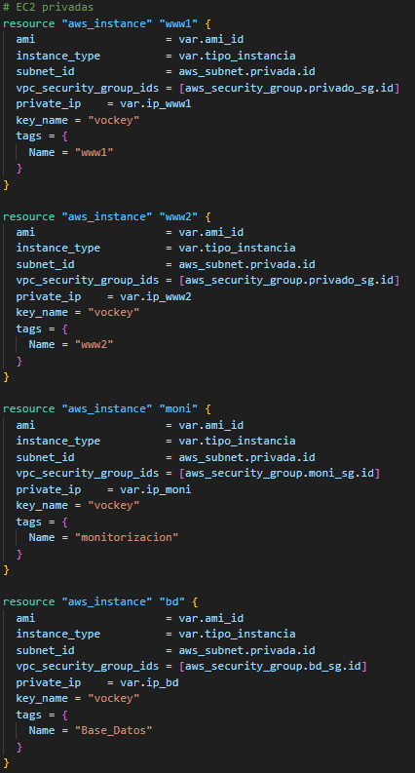

**Variables.tf**

En este archivo se han definido todas las variables utilizadas a lo largo del archivo main.

Algunas de las variables han sido la variable región donde se indica la región en la que se encuentra la infraestructura que en este caso será la us-east-1 o la variable az que indica en que zona de disponibilidad se encuentra la infraestructura Que en este caso será us-east-1ª.

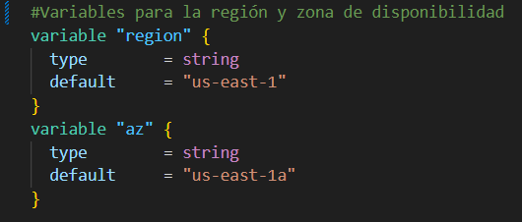

Se han utilizado una serie de variables para asignar los bloques CIDR a la VPC y a las subredes los cuales son vpc_cidr para asignar el bloque CIDR a la VPC (10.0.0.0/16), publica_cidr para asignar el bloque CIDR a la subred pública (10.0.1.0/24) y privada_cidr para asignar el bloque CIDR a la subred privada (10.0.2.0.0/24).

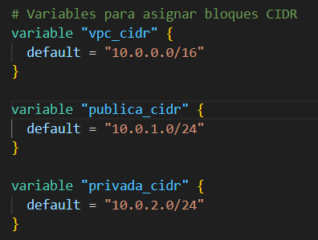

Otras variables utilizadas están relacionadas con la creación de las instancias. Entre estas destacan la variable tipo_instancia que indica qué tipo de instancia se va a crear (t3.small), la variable ami_id que indica la ami para Ubuntu(ami-0b6c6ebed2801a5cb) ya que todas las máquinas utilizadas eran Ubuntu, las variables ip_www1, ip_www2 y ip_moni que indican la ip fija que tendrán las tres instancias privadas (www1-10.0.2.31, www2-10.0.2.106, monitorizacion-10.0.2.105 y Base_Datos-10.0.2.110) y la variable key name donde se indica el nombre de la clave vokey que es esencial para hacer ssh.

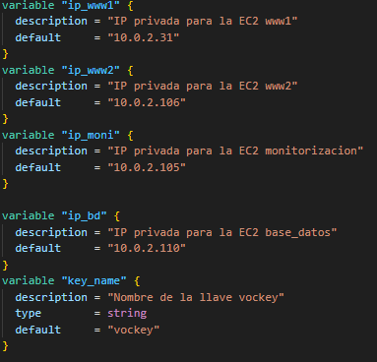

**Outputs.tf**

En este archivo se indica que se deberá sacar por pantalla al terminar el terraform apply las IP de las instancias. Concretamente se proporcionará la IP pública y privada del proxy y la IP privadas de www1, www2, monitorización y Base_Datos.

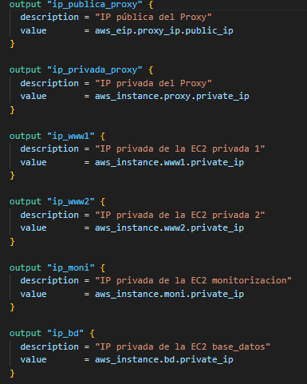

#### **Software**

Se ha implementado esta automatización de software a través de ansible ya que es uno de los más simples de entender, aunque a grandes rasgos tiene su complejidad.

**Que hemos realizado**

Hemos realizado 3 playbooks y para configurar el proxy otra para los servidores web y el ultimo para la base de datos.

Proxy:

Descarga apache, Caddy y nginx después hemos bajado el repositorio de github donde tenemos toda la información de todos los ficheros. Modificamos los ficheros de los servicios y los ponemos igual que los ficheros de github.

Hacemos que la ec2 sirva como puerta nat para que las maquinas salgan a internet.

Después habilitamos solo el servicio de Caddy. Finalmente instalamos ansible y ejecutamos los demás playbooks

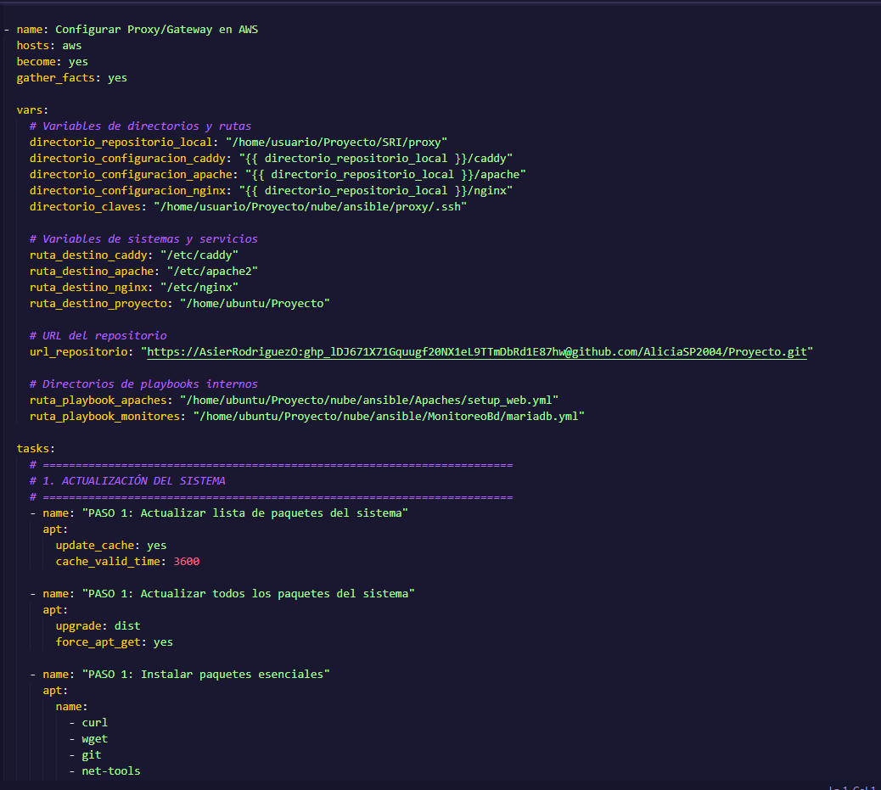

Web:

Instalamos Apache y WordPress con todos los paquetes necesarios para que estos funcionen.

Bajamos el repositorio de GitHub y cambiamos todos los ficheros necesarios para que los servicios este igual a como nosotros queremos.

Creamos los directorios necesarios para que funcione el apache, creamos los usuarios para la zona privada de la pagina web. Reiniciamos el servicio de apache para que funcione y finalmente pasamos un script de monitoreo simple que se ejecuta con cron cada 5 minutos.

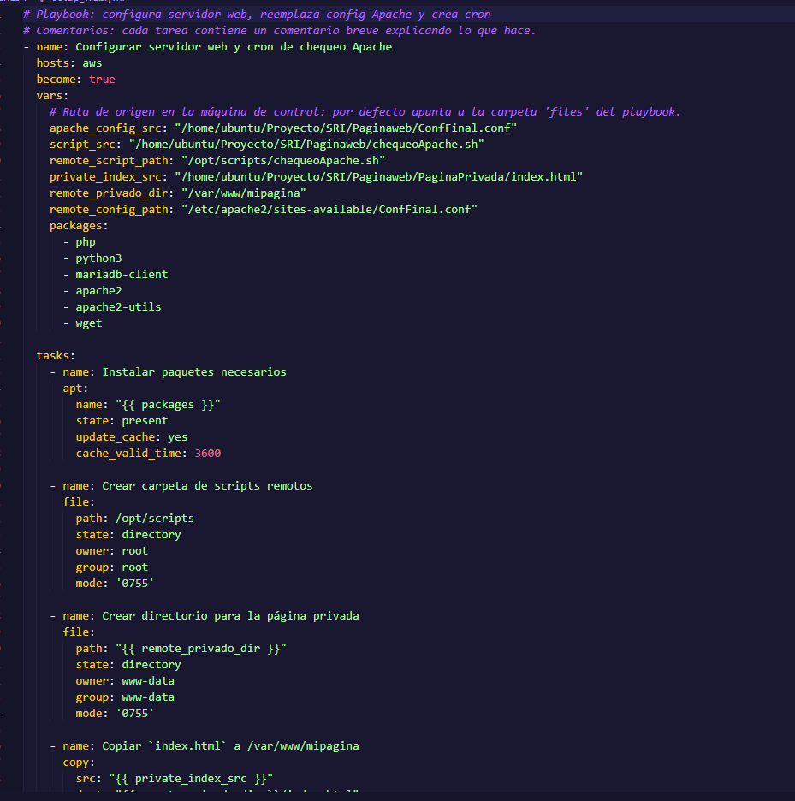

BaseDatos:

La última playbook es la más simple ya que realizamos pacas cosas.

Instalamos Docker, Docker-compose y todos sus paquetes. Bajamos el repositorio de github. Nos posicionamos en el fichero donde tenemos el Docker-compose.yml y ejecutamos un Docker compose up – d.

Esto crea la base de datos con un usuario y contraseña ya definidos además de añadir ya una base que es la del WordPress. Final mente se crean unos volúmenes para que la configuración de esta base de datos se guarde.

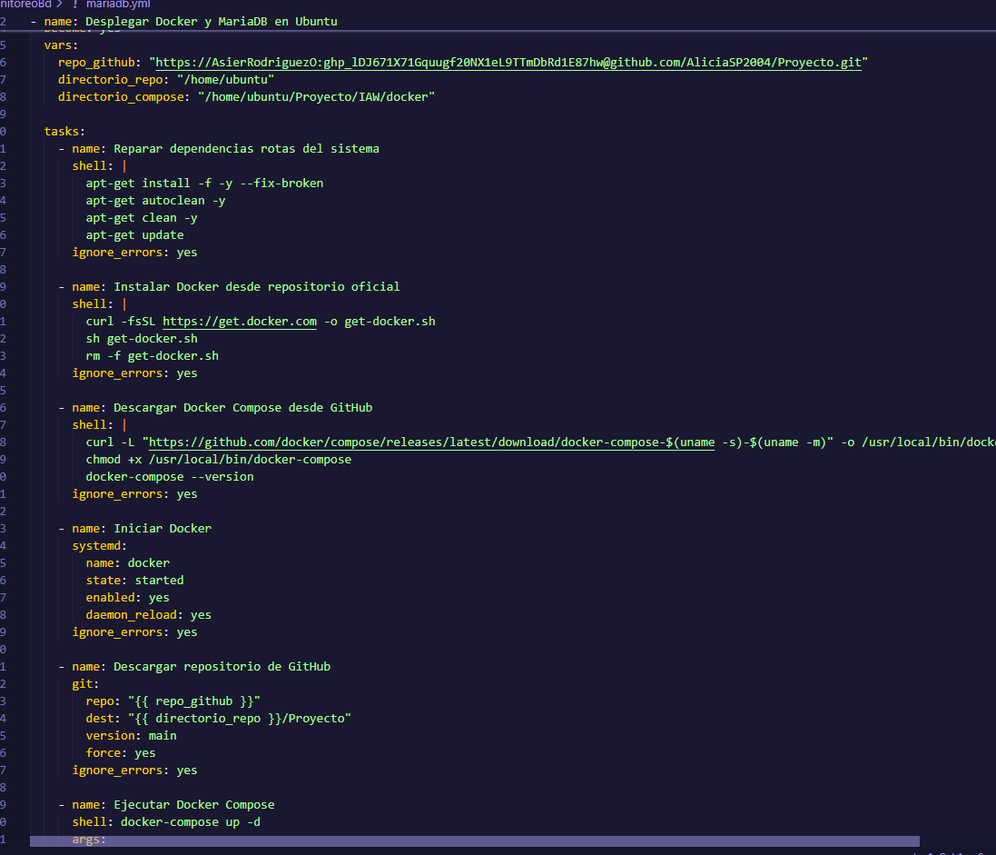

Fichero host.ini

En este fichero solo especificamos la ip de las maquinas a las que se aplica cada playbook. Como todos los palybook están en diferente directorio tenemos 3 host.ini creados.

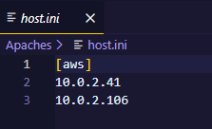

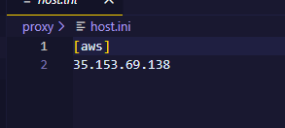

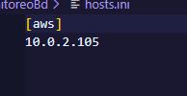

Fichero .cfg

Este fichero es el mas importante para conectarte a las maquinas.

Al igual que él .ini estos también son 3.

Este fichero lo que hace es usar un usuario, clave, hacer que no te pregunte por el fingerprint y usar el modo administrador en los comandos.

Como dos de estos ficheros se van a ejecutar directamente dentro del proxy estos son iguales; pero el otro fichero cambia en cuanto a las rutas de del host.ini y de la clave.

Es importante saber que las rutas tienen que ser absolutas ya que las relativas no funcionan por lo cual hay que tener siempre en cuenta desde que usuario ejecutas el proxy.yml y que tipo de maquinas usas en la red interna.

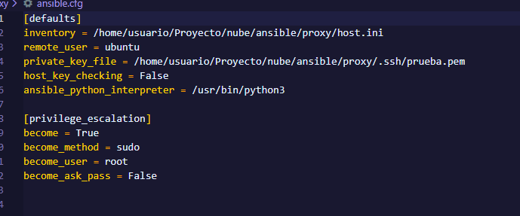

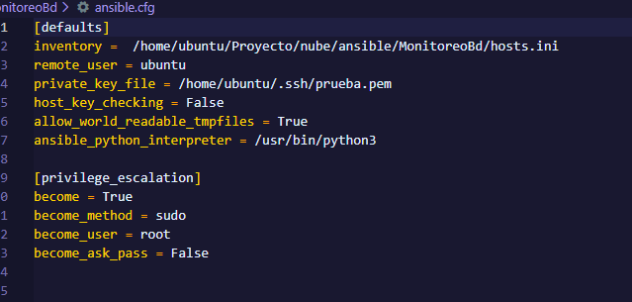

### **Base de Datos**

### **Configuración de roles y permisos**

Para implementar la política de roles que se ha definido en el diseño se han creado los roles personalizados Editor de contenidos revisados y Directivo para lo cual hemos modificado el archivo function que se encuentra en /var/www/html/wordpress/wp-content/themes/astra.

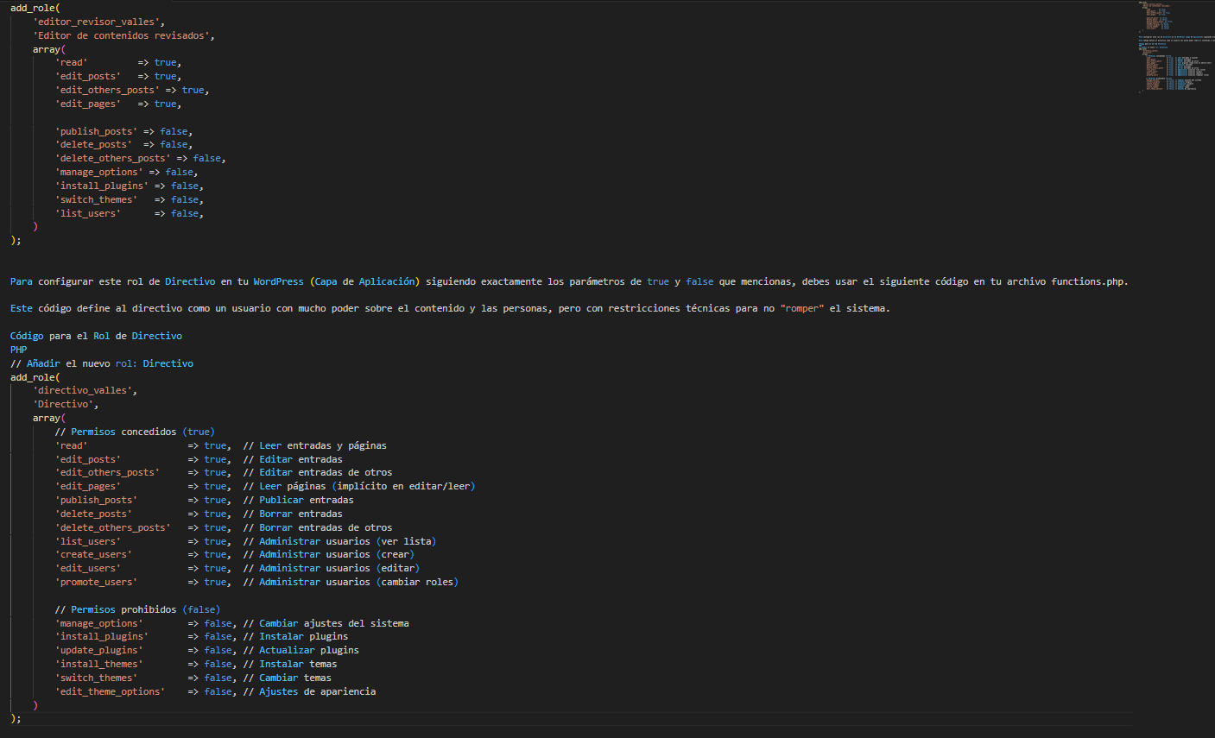 

Para verificar que los roles han sido creados de forma exitosa se han creado dos usuarios a los que se les han asignado los roles creados (un rol a cada usuario). Además, se ha intentado acceder a recursos permitidos y prohibidos con cada usuario para comprobar que se hayan asignado los roles correctamente.

### **Implementación de vistas**

Para facilitar la gestión de la información se ha creado una serie de vistas que se asignarán a usuarios concretos. Antes de crear las vistas se ha realizado un diagnóstico completo del Estado actual de la base de datos para confirmar su integridad y actividad utilizando mysql workbench.

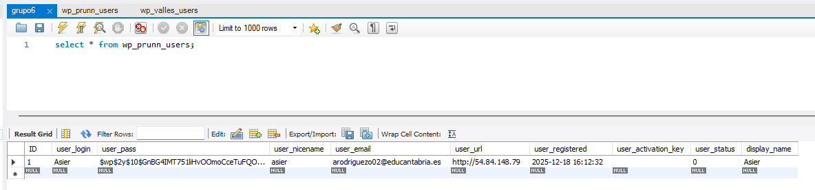La primera verificación realizada ha sido observar los usuarios y los roles que tiene la base de datos para lo cual se ha utilizado el comando SELECT * from wp_prunn_users; para ver los usuarios que hay y el comando SELECT u.user_login AS Usuario, u.user_email AS Email, um.meta_value AS Rol_y_Permisos FROM wp_prunn_users u INNER JOIN wp_prunn_usermeta um ON u.ID = um.user_id WHERE um.meta_key LIKE '%capabilities%'; para ver los roles de los usuarios. Con esto hemos obtenido que la base de datos tiene un usuario (Asier) qué es el administrador con el cual todos los integrantes del grupo nos hemos conectado al 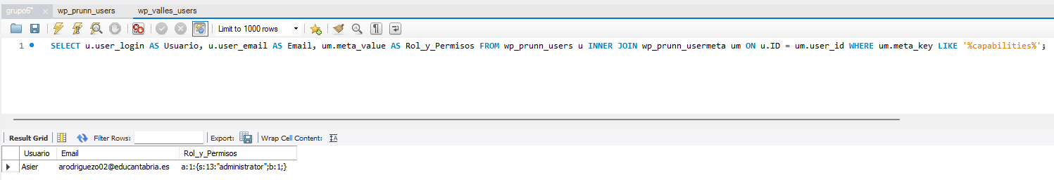WordPress para configurarle.

Otra verificación que hemos hecho ha sido observar el número de publicaciones que existe, quién las ha publicado y cuándo para lo cual hemos utilizado el comando select p.post_title, u.user_login as autor, p.post_date from wp_prunn_posts p inner join wp_prunn_users u on p.post_author = u.id where p.post_type = 'post' and p.post_status = 'publish'; con el que hemos obtenido que existen cuatro publicaciones las cuales se han publicado con el usuario Asier el 18 de diciembre del 2025.

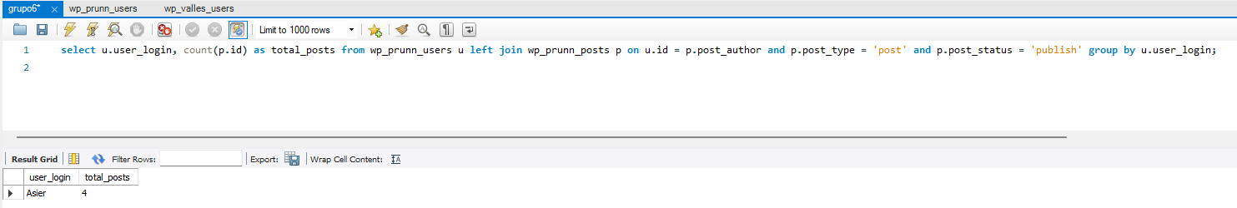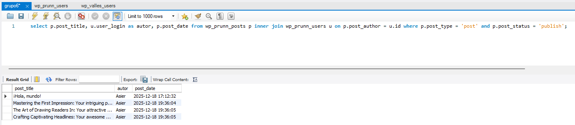Además de las verificaciones anteriores también nos hemos asegurado de saber cuál es el total de publicaciones por cada usuario para lo cual hemos utilizado el comando select u.user_login, count(p.id) as total_posts from wp_prunn_users u left join wp_prunn_posts p on u.id = p.post_author and p.post_type = 'post' and p.post_status = 'publish' group by u.user_login; y hemos obtenido que se han realizado 4 publicaciones por parte del usuario Asier.

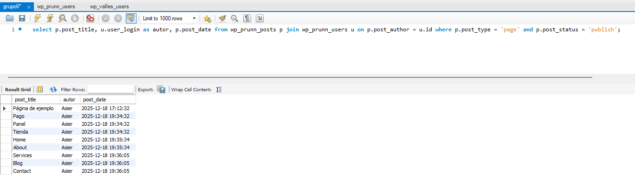La última de las comprobaciones que hemos hecho ha sido mirar qué páginas estáticas hay publicadas para lo cual hemos utilizado el comando select p.post_title, u.user_login as autor, p.post_date from wp_posts p join wp_users u on p.post_author = u.id where p.post_type = 'page' and p.post_status = 'publish’; con el que hemos obtenido que hay 9 publicaciones de páginas las cuales han sido publicadas con el usuario Asier el 18 de diciembre del 2025.

Tras las comprobaciones hemos realizado las vistas y las hemos asignado a los usuarios pertinentes. Entre las vistas creadas destacan las anteriormente mencionadas las cuales son una vista que le permita al adminiatrador visualizar estado global, una vista que le permita al administrador ver la información completa sobre los usuarios registrados, una vista que le permita al editor analizar el rendimiento por categoría del blog, una vista que le permita al autor visualizar una lista de publicaciones por autor y una vista que le permita al administrador visualizar el stock de los productos y ver cuales son los más vendidos.

Para crear las vistas hemos utilizado el siguiente comando CREATE VIEW nombre AS consulta que proporciona la información. Y para asignárselas a los usuarios deseados hemos usado el siguiente comando GRANT SELECT ON vista TO 'usuario'@'%';

**Visualizar estado global**

Está vista permite al administrador ver de forma resumida el estado global del sitio mostrando cuántos elementos hay de cada tipo de contenido y su estado.



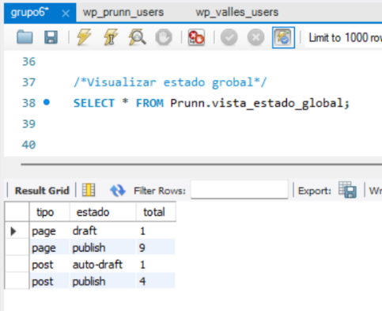

**Información completa sobre los usuarios registrados**

Esta vista permite proporcionarle al administrador información sobre todos los usuarios registrados, sus datos básicos, el tiempo que han tardado en registrarse, el rol que tienen, el número de publicación planes que han realizado y la fecha de su última contribución.

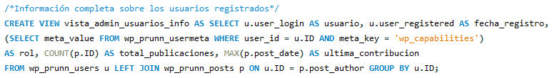

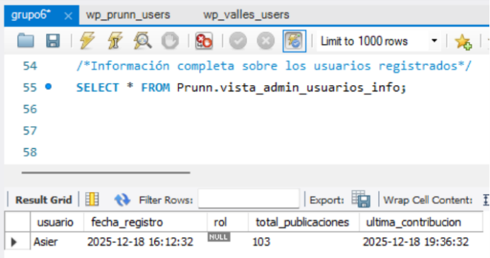

**Análisis de rendimiento por categoría del blog**

Esta vista permite al editor analizar cuál ha sido el rendimiento de cada categoría del blog ya que le muestra el número de posts totales y publicados, la cantidad de autores que han escrito en el blog, la longitud promedio de los contenidos y la fecha del último artículo publicado.

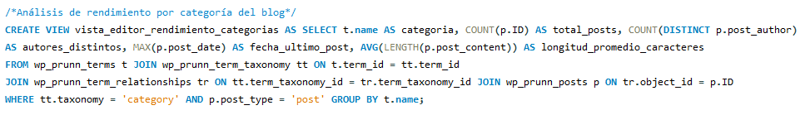

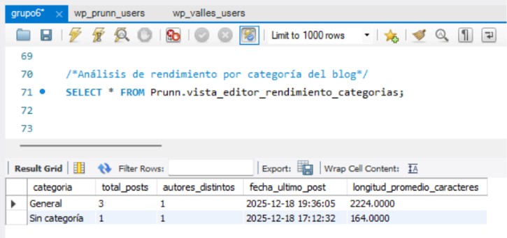

**Visualizar listado de publicaciones por autor**

Está vista permite que cada autor puede haber un listado completo de todas sus publicaciones mostrando el título, su estado actual, las fechas más relevantes, el número de comentarios que han sido aprobados y pendientes y las categorías a las que se asigna cada artículo.



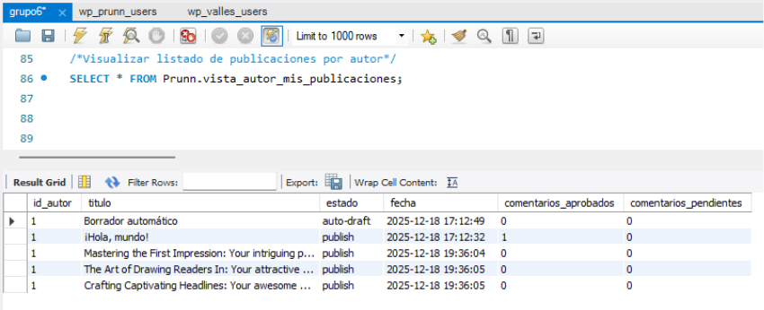

**Visualizar productos más vendidos**

Está vista permite observar cuál es la cantidad que hay de cada producto y que productos han sido los que han tenido mayor éxito ya que proporciona stock de cada producto y el porcentaje de ventas que ha tenido.



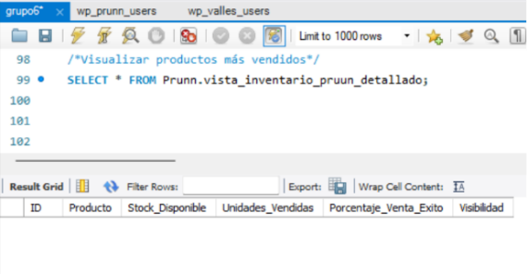

### **Sistema de monitorización**

### **Descripción General**

Script avanzado de monitorización de servicios críticos en sistemas Linux con **systemd**.  
Forma parte del **Proyecto Intermodular ASO** (Administración de Sistemas Operativos).

Modos de ejecución: Manual (menú interactivo) y Automático (para cron con --auto)

Funcionalidades: Monitoriza servicios web, bases de datos, caché, servicios del sistema, puerto 80, respuesta HTTP y recursos del sistema (CPU, RAM, Disco).

Salidas: Genera informes en formato **JSON** y **.log** organizados por fecha.

Estado global: OK | WARN | CRIT según umbrales definidos.

### **Dependencias**

El script requiere **Python 3** y las siguientes librerías:

* psutil — Monitorización de recursos de hardware
* requests — Comprobaciones de respuesta HTTP



### **Gestión Manual**

Incluye un menú interactivo para:

* Arrancar servicios web
* Parar servicios web
* Reiniciar servicios web

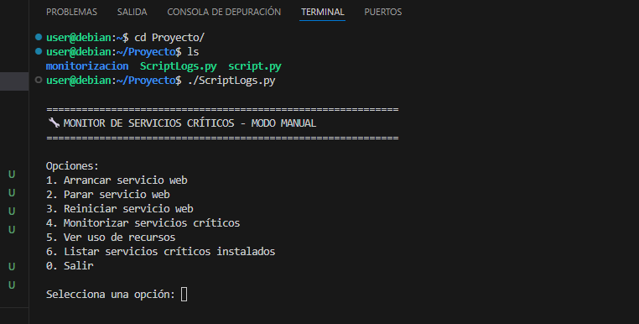

Estado de Recursos

Supervisa el consumo del sistema comparándolo con umbrales configurables:

* CPU
* Memoria RAM
* Disco

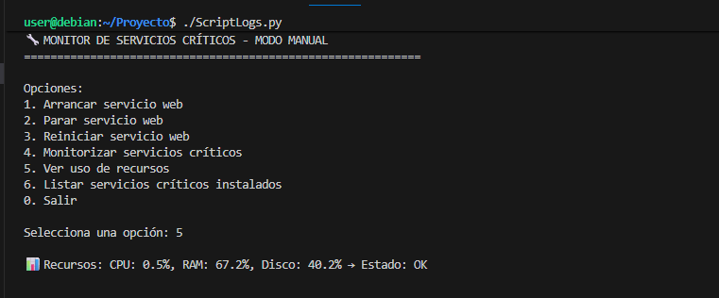

### **Generación de Informes**

* Archivos **.json** → Pensados para procesamiento automático
* Archivos **.log** → Formato legible para administradores

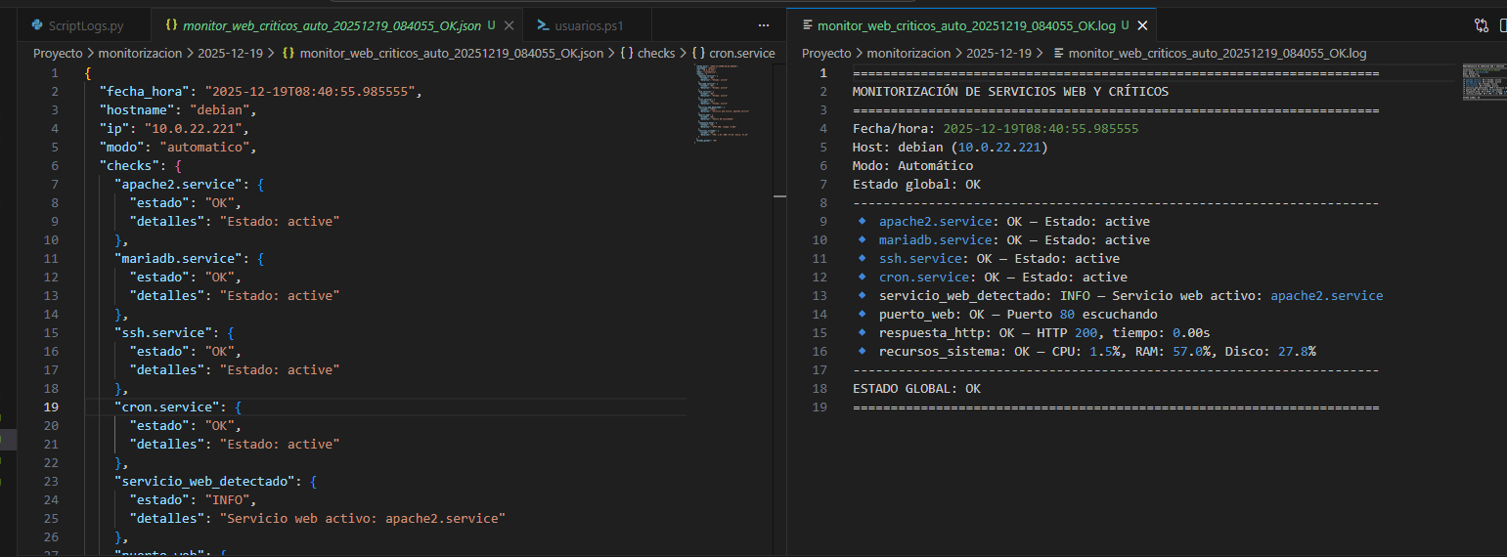

### **Configuración Principal**

La siguiente sección define las rutas y parámetros globales utilizados por el script.

BASE_DIR = "/var/log/Proyecto/monitorizacion"

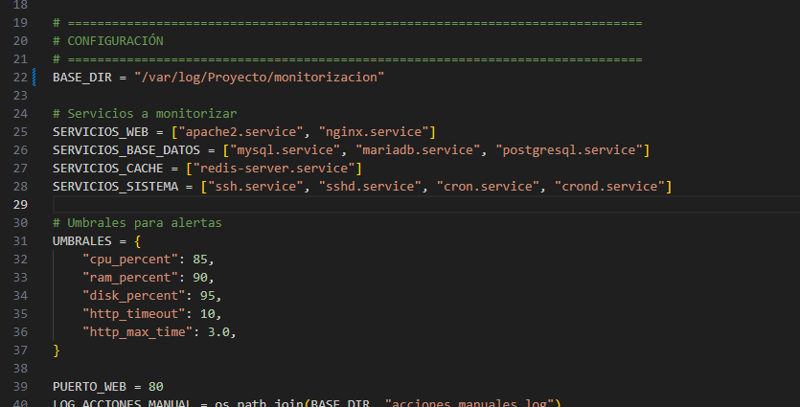

Define el directorio base donde se almacenarán todos los archivos de salida.

Dentro de este directorio se crearán automáticamente:

Subdirectorios diarios (YYYY-MM-DD)

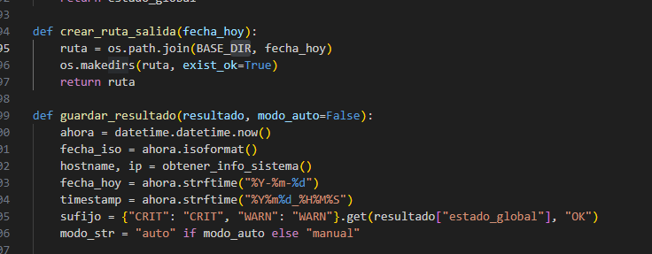

Archivos .log y. json

El archivo persistente acciones_manuales.log

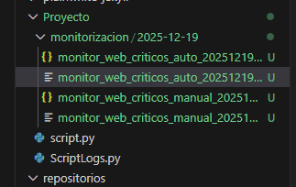

### **Salida de Datos**

Los resultados se organizan por **carpetas diarias** dentro del directorio de logs:

* Archivo .log  
  Resumen legible con iconos de estado (🔹).
* Archivo.json  
  Estructura de datos completa que incluye:
  + Hostname
  + Dirección IP
  + Estado de cada chequeo
  + Estado global del sistema
* acciones_manuales.log  
  Historial de todas las acciones de gestión (start / stop) realizadas desde el menú interactivo.

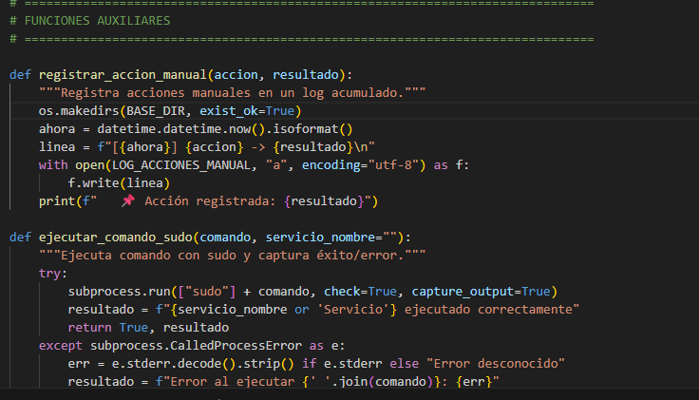

### **Configuración para Automatizar la Ejecución de un Script Python con Cron en Linux**

La configuración realizada para automatizar la ejecución de un script Python (ScriptLogs.py) utilizando cron en un sistema Linux. Se basa en los principios estándar de cron y crontab, adaptados al proyecto de monitorización de servicios. El objetivo es ejecutar el script cada 5 minutos en modo automático, guardando logs en una ruta específica.

Pasos para Configurar

1. Edita el crontab: crontab -e.

*/5 * * * * /usr/bin/python3 $HOME/Proyecto/ScriptLogs.py --auto >> /var/log/Proyecto/monitorizacion/cron.log 2>&1

1. Añade la línea anterior.

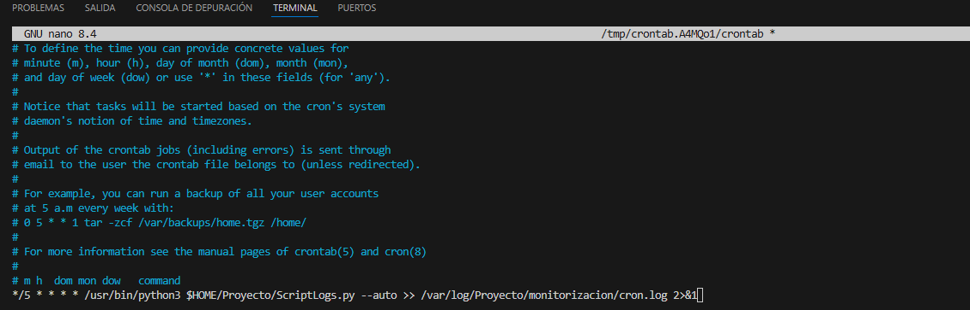

1. Guarda y verifica: crontab -l.

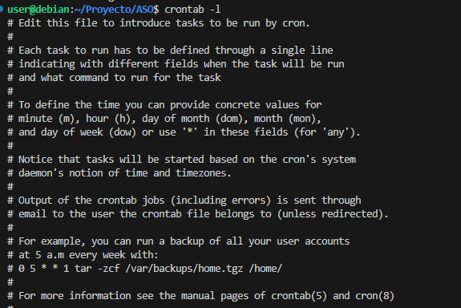

1. Revisa logs del sistema: grep CRON /var/log/syslog para confirmar ejecuciones.

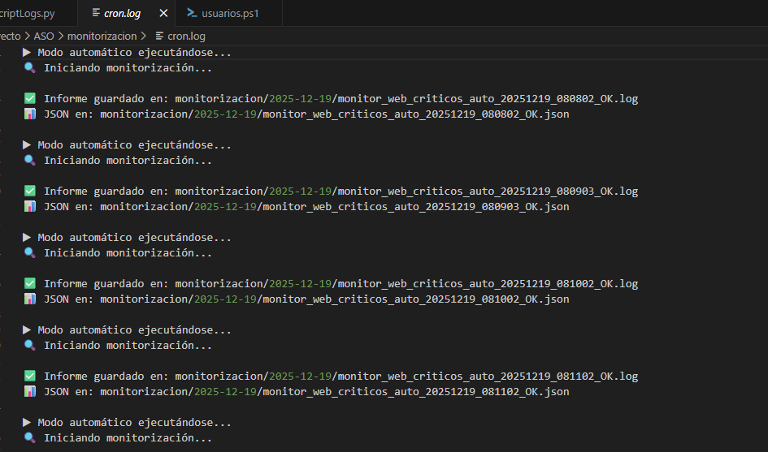

### **Configuración Realizada en el Proyecto**

Para automatizar el script ScriptLogs.py (que monitoriza servicios web y críticos, guardando informes en /var/log/Proyecto/monitorizacion/), se añadió la siguiente línea al crontab del usuario ubuntu:

*/5 * * * * /usr/bin/python3 /home/ubuntu/Proyecto/ScriptLogs.py --auto >> /var/log/Proyecto/monitorizacion/cron.log 2>&1

Desglose

* */5 * * * *: Ejecuta cada 5 minutos.
* /usr/bin/python3 ... --auto: Llama a Python con el script en modo automático.
* >> /var/log/Proyecto/monitorizacion/cron.log 2>&1: Redirige la salida estándar y errores a un log para depuración.

Consideraciones de Seguridad

* El script utiliza sudo para ejecutar comandos systemctl

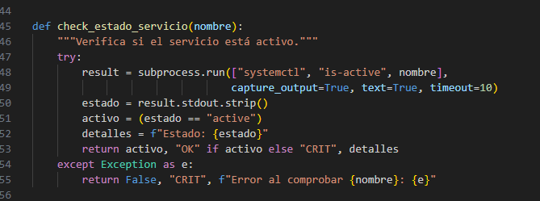

* El usuario debe estar configurado en sudoers o ejecutar el script con privilegios elevados

### **Configuración del Proxy**

### **Implantación de servidor redundante (clúster)**

A partir de alguno de los servidores web existentes, se deberá implantar un segundo servidor (o más, si se desea) con el mismo rol o función, de forma que el servicio quede soportado por un **conjunto de servidores redundantes**.

La solución deberá estar orientada a garantizar la **continuidad del servicio** ante la caída de uno de los servidores.

**El equipo deberá:**

* + implantar la redundancia creando el nuevo(s) servidor(es) y asegurando que el servicio web es funcional en todos los nodos,
  + definir la estructura del clúster (nodos, función de cada uno y relación entre ellos),
  + realizar pruebas de caída de uno de los servidores y evidenciar cómo se mantiene la continuidad del servicio mediante el nodo o nodos restantes.

Creamos una vpc donde estará toda la estructura de aws



**Configurar subredes públicas y/o privadas según tu diseño.**

Vamos a crear 2 redes una publica y una privada. En la red pública estará expuesto nuestro proxy inverso y router a la vez que nos permitir que los servidores web estén situados en la red interna y que tengan conexión a internet.





**Usar grupos de seguridad bien configurados para proteger el servidor web.**

En los grupos de seguridad configuraremos que solo se podrá acceder por ssh desde un equipo al proxy y desde el proxy a la red interna.

También que cualquiera se pueda conectar al proxy por https y que solo se pueda conectarse por http desde el proxy a los 2 servidores.





**Desplegar una o varias instancias EC2 donde se alojará el servidor web.**

Ahora vamos a crear la instancia que ya hemos hablado antes. También habrá que asignarles sus grupos de seguridad.



**Instalación del servidor web Apache**

Se ha instalado el servidor web **Apache** en la instancia EC2 de Ubuntu mediante el gestor de paquetes apt, ya que es una solución robusta, ampliamente documentada y adecuada para entornos educativos y empresariales.

**Comandos ejecutados:**

1. sudo apt update && sudo apt upgrade -y



1. sudo apt install apache2 -y



1. sudo systemctl start apache2
2. sudo systemctl status apache2



**Verificación:**

El servicio se inicia correctamente y permanece activo tras reinicios.  
Se ha verificado que los puertos **80 (HTTP)** y **443 (HTTPS)** están abiertos en el **grupo de seguridad de AWS**.

### **Proxy inverso como punto de entrada del servicio**

Se deberá configurar un **servidor proxy en modo inverso** que actúe como punto de entrada al servicio web del proyecto.

El proxy inverso deberá recibir las peticiones de los clientes y reenviarlas al/los servidor/es backend, de acuerdo con la arquitectura adoptada por el equipo.

El equipo deberá:

* + configurar el proxy inverso de forma funcional,
  + justificar brevemente la utilidad del proxy inverso dentro del contexto del proyecto (publicación del servicio, organización de accesos, control de entrada u otros),
  + realizar pruebas de acceso al servicio a través del proxy inverso y aportar evidencias verificables.

Se han configurado dos sitios virtuales para simular distintas áreas de la empresa:

* **valles.ddns.net**: Página web pública.
* **Valles.ddns.net/mipagina**: Zona administrativa y restringida.

**Estructura de directorios:**

Esta está dividida en 2. Una para la página de cara al público en /var/www/html/wordpres y la otra con un alias en /var/www/mipagina.

Para listar los directorios vamos a usar el comando tree; por lo cual primero vamos a instalarlo con sudo apt install tree.

Una vez instalado vamos a usar el comando tree -L 3 (directorio). -L 3 sirve para indicar la profundidad del comando.



**Archivos de configuración:**

**/etc/apache2/sites-available/destileria.conf**



**Activación:**

bash

1. sudo a2ensite ConfFinal.conf



1. sudo a2dissite 000-default.conf



1. sudo systemctl reload apache2



* + 1. **Creación del proxy y balanceo de cargas**

**Proxys utilizados**

Debido a distintos problemas hemos utilizado y conseguido que funcionen 3 proxys diferentes.  
2 de ellos son servidores webs hechos proxy (Apache y Nginx) y el otro es un proxy directamente (Caddy).

**Configuración**

* **Caddy**

Este es el más fácil de configurar de los 3. Primero instalamos Caddy con ***sudo apt install Caddy.***



Una vez instalado modificaremos el fichero /etc/Caddy/Caddyfile.

Allí pondremos dentro de las llaves reverse_proxy IP/IPs



Los 2 puntos ochenta significa que se usara http. Ya que Caddy de base fuerza a usar https.

Si pones solo una IP de redirigirá al servidor; pero si pones más de una está permitir a que el proxy sea también balanceador de cargas.

Por último, reiniciamos el servicio y con eso ya funciona.

* **Apache**

Paso 1: Habilitar los módulos necesarios

Ejecuta:



Reinicia Apache para aplicar los cambios:



Paso 2: Crear un archivo de configuración del sitio

Editar el fichero de apache para que funcione como proxy



Paso 3: Recargamos el servicio.



* **Nginx**

Paso 1: instalación y crear un archivo de configuración del sitio

Instalamos nginx con ***sudo apt install nginx***



Configuramos el fichero de /***etc/nginx/sites-available***



Paso 2: Recargamos el servicio



* + 1. **Autenticación básica en zona administrativa**

Se ha protegido el sitio admin.destileria.local mediante autenticación HTTP básica.

**Pasos:**

1. sudo apt install apache2-utils -y



1. sudo htpasswd -c /etc/apache2/.htpasswd usuario1.

* Importante una vez que has creado el primer usuario para crear el siguiente hay que quitar el -c.



Configuración añadida en admin.destileria.conf:



1. sudo systemctl reload apache2



**Comprobación:**



* + 1. **Balanceador de carga y proxy inverso con certificados**

Se deberá implantar un componente de entrada que actúe como **balanceador de carga y proxy inverso**, situado a la entrada de la red interna/servicio, con capacidad para:

* + gestionar **certificados digitales** para el acceso seguro,
  + repartir conexiones entre los servidores del clúster (o entre varios clústeres, si el diseño lo contempla),
  + mantener el servicio operativo cuando alguno de los servidores backend no esté disponible.

El equipo deberá:

* + definir la estrategia de balanceo y justificar su elección (por ejemplo, reparto simple, comprobación de estado, criterio de distribución, etc.),
  + configurar el acceso seguro mediante certificados, evidenciando la correcta aplicación de HTTPS/TLS según el diseño,
  + demostrar mediante pruebas que las conexiones se distribuyen entre los nodos backend y que la solución tolera la caída de un servidor sin pérdida del servicio.

**Proxys utilizados**

Debido a distintos problemas hemos utilizado y conseguido que funcionen 3 proxys diferentes.  
2 de ellos son servidores webs hechos proxy (Apache y Nginx) y el otro es un proxy directamente (Caddy).

* **Caddy**

Este es el más fácil de configurar de los 3. Primero instalamos Caddy con ***sudo apt install Caddy.***



Una vez instalado modificaremos el fichero /etc/Caddy/Caddyfile.

Allí pondremos dentro de las llaves reverse_proxy IP/IPs



Los 2 puntos ochenta significa que se usara http. Ya que Caddy de base fuerza a usar https.

Si pones solo una IP de redirigirá al servidor; pero si pones más de una está permitir a que el proxy sea también balanceador de cargas.

Por último, reiniciamos el servicio y con eso ya funciona.

* **Apache**

Paso 1: Habilitar los módulos necesarios

Ejecuta:



Reinicia Apache para aplicar los cambios:



Paso 2: Crear un archivo de configuración del sitio

Editar el fichero de apache para que funcione como proxy



Paso 3: Recargamos el servicio.



* **Nginx**

Paso 1: instalación y crear un archivo de configuración del sitio

Instalamos nginx con ***sudo apt install nginx***



Configuramos el fichero de /***etc/nginx/sites-available***



Paso 2: Recargamos el servicio



**Integración con el proyecto intermodular**

El servicio web desplegado en AWS deberá:

* + Estar documentado e integrarse con el resto de los módulos del proyecto.
  + Estar alineado con el contexto de la empresa ficticia.
  + Presentar una solución realista, funcional y coherente con un entorno cloud profesional.

***HTTPS y TLS en Nginx***

Nginx no gestiona automáticamente los certificados. Debes obtenerlos y configurarlos tú.

**Obtención de certificados:**

Usa Certbot exactamente igual que en apache:





Esto:

* Obtiene el certificado de Let’s Encrypt.
* Configura automáticamente el servidor para HTTPS.
* Forza redirección HTTP → HTTPS.

**Almacenamiento de Certificados y Claves**

Los certificados generados por Certbot se almacenan en /etc/letsencrypt/live/valles.ddns.net/:



**Ubicación por defecto:**

* Configuración principal: /etc/nginx/nginx.conf
* Servidores: /etc/nginx/sites-available/
* Certificados: /etc/letsencrypt/live/valles.dns.net/

***Forzar a los usuarios a usar HTTPS***

Con Certbot, esto se hace automáticamente.

**Monitorización del servicio web**

Se ha implementado un script de monitorización ejecutado cada 5 minutos mediante cron.

Script: ~/check_apache.sh



**Cron:**

Utilizamos el cron para programar él una ejecución automática del script de monitorización



**Comprobación:**

Vamos al fichero de /var/log. Allí aparecerá el fichero apache_monitor.log



**Análisis de registros (logs)**

Los logs se almacenan en /var/log/apache2/. Se han realizado análisis básicos:

Comandos usados:

# IPs más frecuentes



# Errores 404



# Tráfico del día



**Conclusiones:**

“No se detectaron accesos maliciosos,errores, ni intentos de explotación. El tráfico es coherente con un entorno de prueba controlado.”

### 7.6 Implementación de la Plataforma WordPress

Una vez desplegada la infraestructura base y configurados los servicios de red, se procedió a la implementación de la capa de aplicación mediante el gestor de contenidos WordPress. Esta plataforma constituye el núcleo del comercio electrónico de Destilería Valles, integrando la web corporativa y la tienda online en un único entorno gestionable. A continuación, se detallan los pasos técnicos realizados para su puesta en marcha, asegurando la coherencia con los requisitos de seguridad y funcionalidad definidos en el diseño.

#### 7.6.1 Despliegue de la Base de Datos MariaDB con Docker

Para garantizar la portabilidad y la facilidad de mantenimiento del servidor de bases de datos, se ha implementado un contenedor Docker ejecutando MariaDB. En lugar de una instalación nativa directa sobre el sistema operativo, se utilizó un archivo docker-compose.yml que define el servicio de base de datos, las variables de entorno para las credenciales y los volúmenes persistentes para asegurar la integridad de los datos ante reinicios.

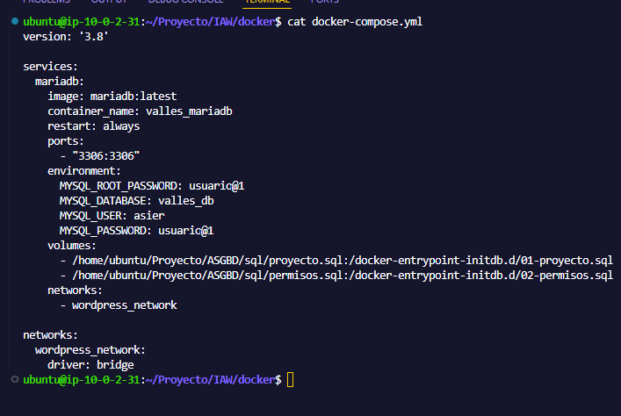

La configuración permite que la instancia de WordPress se comunique con el contenedor de base de datos a través de la red interna de Docker. Los parámetros de conexión se han definido en el archivo wp-config.php, especificando el host del servicio, el nombre de la base de datos (Prunn), el usuario y la contraseña segura establecida durante el despliegue. Esta metodología facilita la realización de copias de seguridad y la migración futura del servicio sin dependencia directa del sistema de archivos de la instancia EC2.

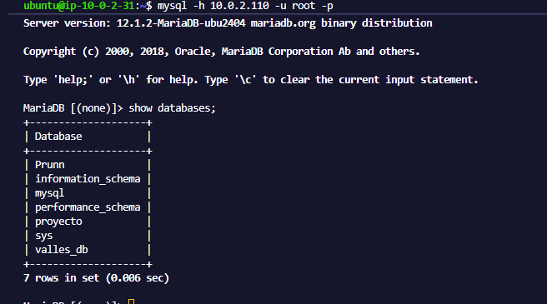

#### 7.6.2 Configuración de Grupos de Seguridad para MySQL

La seguridad en la comunicación entre la aplicación web y la base de datos es crítica para cumplir con la normativa de protección de datos. Se han modificado los grupos de seguridad de AWS para restringir el acceso al puerto **3306** (puerto por defecto de MySQL/MariaDB).

Las reglas de entrada (Inbound Rules) configuradas son las siguientes:

* **Desde el Proxy:** Se permite el tráfico TCP en el puerto 3306 originado desde la instancia del proxy inverso. Esto facilita la gestión remota segura y la monitorización desde el punto de entrada único.
* **Desde la Instancia Interna Web:** Se permite el tráfico TCP en el puerto 3306 proveniente de las instancias privadas que alojan el servidor web (www1 y www2).
* **Denegación por defecto:** Cualquier otro tráfico hacia el puerto 3306 desde internet o desde otras subredes no autorizadas está bloqueado por defecto, asegurando que la base de datos no sea exposed públicamente.

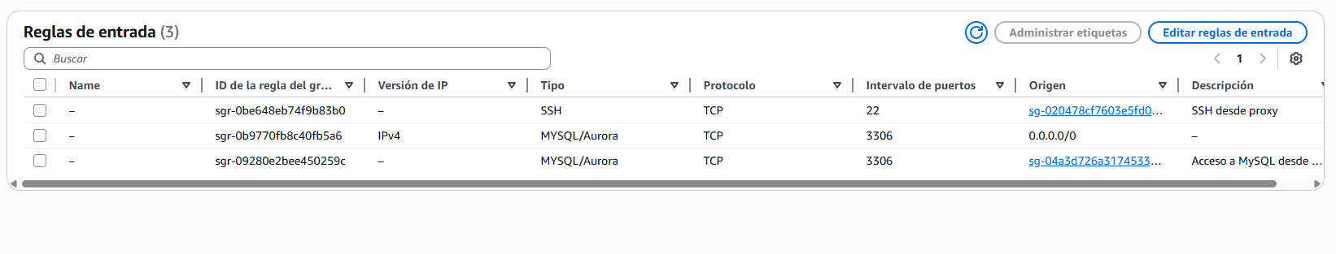

#### 7.6.3 Personalización del CMS y Plugins Para adaptar la plataforma a las necesidades de Destilería Valles

Se ha instalado y configurado el tema **Astra**, elegido por su ligereza, compatibilidad con WooCommerce y capacidad de personalización. Se ha desarrollado una plantilla personalizada dentro de Astra que refleja la identidad corporativa de la destilería, utilizando los colores corporativos y una tipografía que evoca la artesanía del producto.

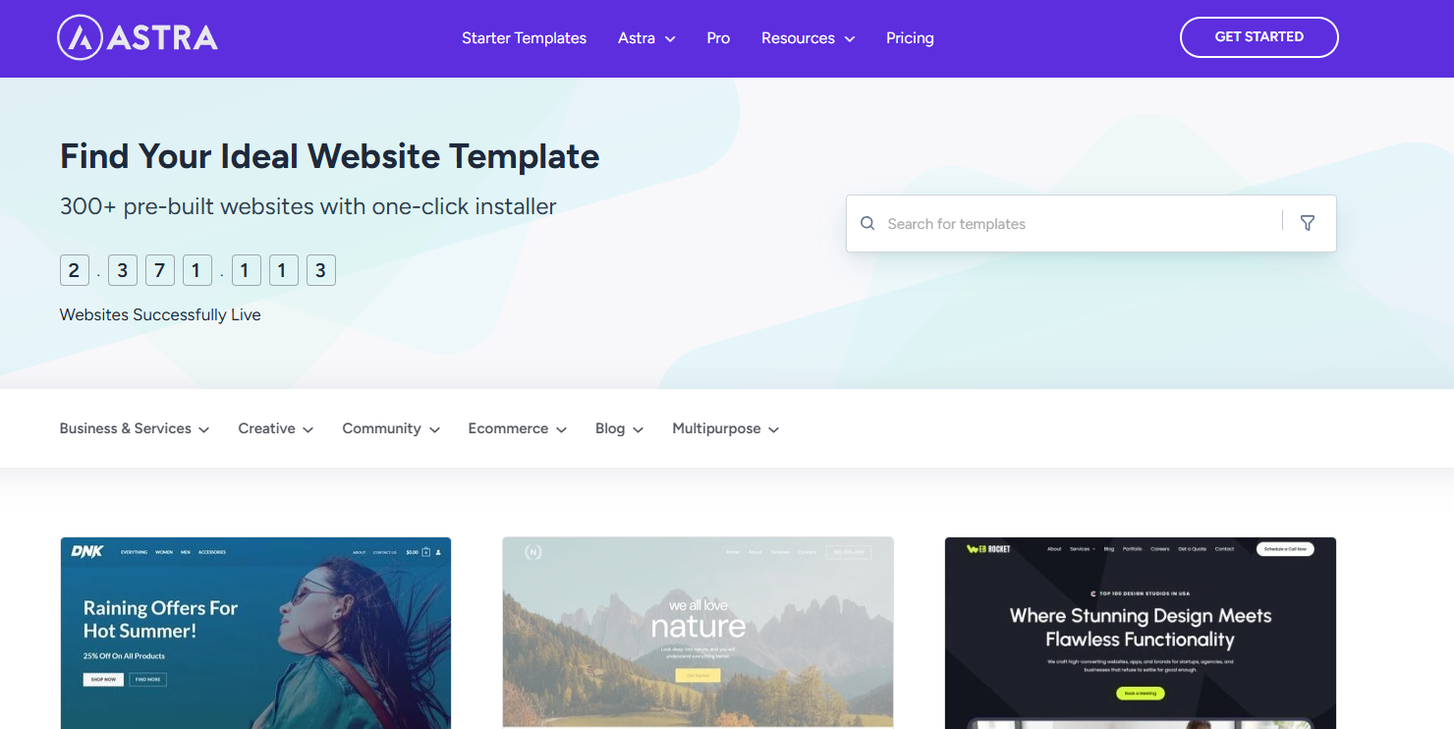

En cuanto a la funcionalidad, se han integrado los siguientes plugins esenciales:

* **WooCommerce:** Motor principal de la tienda online, gestionando el catálogo, el carrito de compra y el proceso de checkout.
* **WooCommerce Payments / Redsys:** Pasarela de pago configurada para cumplir con la normativa PCI-DSS, permitiendo tarjetas de crédito y débito de forma segura.
* **Plugins de Seguridad:** Herramientas para limitar intentos de login, proteger el archivo wp-config.php y gestionar firewalls de aplicación web (WAF) a nivel de CMS.
* **Plugins de Caché:** Para optimizar el tiempo de carga y mejorar la experiencia de usuario durante picos de tráfico.

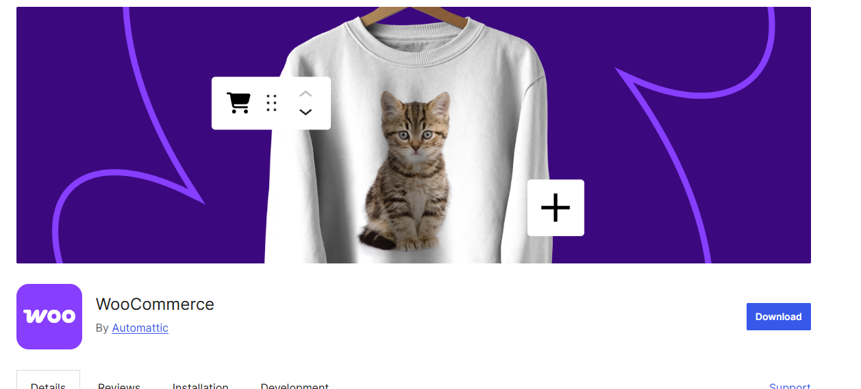

7.6.4 Gestión de Usuarios y Roles Siguiendo la política de roles

Definida en el apartado de diseño, se ha procedido a la creación de cuentas de usuario en el entorno de WordPress para validar los permisos y la seguridad del acceso. Se han creado un total de **6 usuarios** distribuidos de la siguiente manera:

* **3 Usuarios de Administración:** Incluyen perfiles con roles de Administrador, Editor de contenidos revisados y Directivo. Estos usuarios tienen capacidades para gestionar productos, pedidos, contenidos del blog y configuraciones críticas, según lo establecido en la matriz de roles.
* **3 Usuarios Suscriptores:** Cuentas creadas para simular clientes reales. Estos usuarios tienen acceso limitado a su perfil personal, historial de pedidos y descarga de facturas, sin capacidad de modificar contenido del sitio.

Se ha verificado que cada rol cumple estrictamente con el principio de mínimo privilegio, impidiendo, por ejemplo, que un suscriptor acceda al panel de administración o que un editor elimine productos críticos sin supervisión.

#### 7.6.5 Estructura de Contenidos y Catálogo

La web ha sido poblada con contenido real para validar la funcionalidad de la tienda y la información corporativa. Se han diseñado y publicado las siguientes páginas estáticas y dinámicas:

* **Home:** Página de inicio con destacados de productos, propuesta de valor y accesos directos a la tienda.
* **Tienda:** Catálogo general filtrable por categoría.
* **Acerca de Nosotros:** Historia de Destilería Valles, proceso artesanal y ubicación.
* **Políticas de la Tienda:** Información legal sobre envíos, devoluciones, privacidad y términos de servicio.
* **Carrito:** Página de gestión de pedidos antes del pago.
* **Blog:** Sección de noticias y artículos sobre el mundo de los destilados y la cultura cántabra.
* **Itinerarios para realizar en la fábrica:** Página específica para la reserva de visitas guiadas y catas, integrando un formulario de contacto avanzado.

Adicionalmente, se ha cargado el **catálogo de productos** propio de la destilería. Se han creado productos físicos con sus respectivas categorías (Aguardientes, Licores, Packs Regalo), estableciendo precios, impuestos, niveles de stock y descuentos promocionales. Cada producto incluye fotografías de alta calidad, descripciones detalladas, graduación alcohólica y advertencias legales, cumpliendo con el Reglamento CE 1169/2011 sobre información alimentaria.

## **Seguimiento**

Para asegurarnos de que la solución aportada de digitalización funciona de forma óptima, se le hará un seguimiento exhaustivo durante el primer año para asegurarnos de que cumpla con los requisitos definidos y que cualquier incidencia o cambio quede correctamente gestionado y documentado. El enfoque utilizado combina la supervisión técnica de la infraestructura en la nube y la plataforma web con participación de los usuarios de la empresa.

### **Procedimiento de seguimiento**

El seguimiento de las actividades se realiza de forma periódica durante todo el proyecto. Durante la implantación se programarán revisiones semanales donde se comparará el avance real con el diagrama de Gantt para identificar las tareas que ya están completadas, las tareas que están en curso y los posibles retrasos o bloqueos en la realización de las tareas.

Tras terminar la implantación, se harán revisiones semanales donde se recogerá información como rendimiento de los servicios, su comportamiento real, el mantenimiento necesario que se le ha proporcionado, las incidencias detectadas y las acciones que se han realizado para resolver las incidencias.

### **Indicadores de calidad**

Para poder valorar de forma objetiva la evolución del proyecto y la calidad de la solución implantada, se ha definido una serie de indicadores de calidad que se agrupan en servicio, uso y gestión.

Dentro de los indicadores de servicio se encuentran el porcentaje de disponibilidad de la web y la tienda online, el número de veces que se han reportado caídas o reinicios no planificados y el tiempo medio de recuperación ante cualquier tipo de incidencia.

Dentro de los indicadores de uso se ha definido el tiempo de carga de las páginas principales, el número de pedidos que se procesan simultáneamente sin que haya ningún error y el número de sesiones simultáneas que soporta la web en periodos de mayor demanda.

Dentro de los indicadores de gestión se encuentran el cumplimiento de los plazos de las actividades clave, el porcentaje de copias de seguridad que se realizan correctamente y el número de incidencias que se resuelven en un plazo concreto.

Estos indicadores se revisarán periódicamente y se compararán con los valores establecidos como óptimos; en caso de que un valor se aleje de los umbrales establecidos, se analizarán las causas y se ejecutarán medidas correctoras.

### **Gestión de incidencias y cambios**

La gestión de incidencias se basará en un procedimiento sencillo, estructurado y adaptado a la empresa. Para cada incidencia detectada se registrará en un documento de incidencias que incluirá la fecha y hora en la que se ha detectado, una descripción del problema, un análisis del impacto que tiene en el servicio, la persona que la ha detectado, el responsable asignado y el estado de la incidencia.

Las incidencias se priorizarán según su impacto en el negocio (críticas, altas, medias o bajas). Las incidencias de carácter crítico o alto se atenderán con prioridad máxima y se documentarán con especial detalle, incluyendo su causa raíz y las medidas tomadas para evitar que se repitan.

Los cambios que se realicen deberán pasar por un proceso que exige que se registren y se analice su viabilidad técnica y su impacto en la empresa. Tras este proceso se decidirá si se implementa o se pospone. Con esto se busca evitar que los cambios pongan en riesgo la integridad de la infraestructura o de los servicios.

### **Participación de usuarios o clientes**

El seguimiento, además de centrarse en el plano técnico, incorporará la participación del personal interno de Destilería Valles, quienes utilizarán la plataforma diariamente. Durante las pruebas y la formación se recogerán observaciones de los empleados sobre la facilidad de uso, la claridad de los lujos y la adecuación del servicio a las necesidades de la empresa para ir adaptando la solución a las necesidades de la empresa y sus empleados.

Se realizarán sesiones de revisión con cada área de la empresa donde se recabará la opinión de los empleados sobre el funcionamiento del nuevo entorno digital. Los comentarios se registrarán y, si es necesario, se incorporarán como ajustes. Si los cambios suponen ampliaciones importantes, se documentarán como propuestas para actualizaciones futuras.

### **Evaluación de la calidad del resultado**

Tras haber finalizado la implementación y después de un periodo inicial de funcionamiento, se deberá realizar una evaluación global de la calidad del resultado, donde se comparará el estado y funcionamiento de la solución con los requisitos funcionales y no funcionales para asegurarnos de que ha cumplido con las exigencias establecidas y, además, se valorará si la solución ha sido adecuada para la empresa y sus objetivos.

Para la evaluación se recogerá un informe donde se proporcione un resumen de los resultados de los indicadores de calidad, las principales incidencias gestionadas y las lecciones aprendidas, que servirá como referencia para valorar el éxito de la implementación y pensar futuras mejoras.

### **Desviaciones detectadas y correcciones aplicadas**

Durante el seguimiento pueden aparecer desviaciones respecto a lo planificado, al alcance de la página web o a los niveles de calidad que se esperan. Las desviaciones se clasificarán según su naturaleza y se documentarán junto con las decisiones adoptadas para corregirlas.

Algunas desviaciones que pueden ocurrir pueden estar relacionadas con la configuración errónea de algún componente, la necesidad de ajustar la estructura de la base de datos para mejorar la trazabilidad, los tiempos de carga superiores a los previstos en ciertos escenarios, las dificultades encontradas por los empleados para manejar las herramientas o con las dificultades por parte de los usuarios para moverse por la página web.

El objetivo es que las desviaciones se conviertan en oportunidades de mejora documentadas que demuestren la gestión transparente y controlada del proyecto.

### **Registro y documentación del seguimiento**

Todo el proceso de seguimiento y control se apoyará en el sistema de registro sencillo y completo que mantendrá actas de reuniones de seguimiento donde se consten los acuerdos y el estado de las tareas, listados de incidencias y cambios con un ciclo de vida completo desde la detección hasta el cierre, resúmenes periódicos de incidencias de calidad e informes de cierre con evaluación final, las desviaciones más relevantes, las correcciones aplicadas y las recomendaciones para el correcto funcionamiento futuro.

## **Conclusiones y valoración personal**

El proyecto de digitalización de Destilería Valles representa un paso hacia la modernización de una empresa artesanal cántabra, alineando su esencia tradicional con las demandas de un mercado cada vez más digitalizado y competitivo. A través de la implementación de una infraestructura robusta en AWS, con una VPC segmentada, proxy inverso, balanceo de cargas, sistemas de monitorización automatizados y una plataforma de e-commerce basada en WordPress, se ha logrado no solo cumplir con los objetivos productivos, tecnológicos, comerciales y de marca, sino también anticipar normativas futuras como la trazabilidad digital obligatoria para 2027. Esta solución no solo resuelve limitaciones actuales, como la dependencia de ventas físicas y la ineficiencia en la gestión de datos, sino que genera oportunidades claras de crecimiento, como el aumento de ventas online hasta un 50% en dos años, la captación de turistas gastronómicos y la fidelización de clientes mediante suscripciones y transparencia.

En valoración personal, este proyecto destaca por su enfoque integral, que equilibra innovación tecnológica con el respeto a la identidad artesanal de la destilería. Ha sido una experiencia enriquecedora que demuestra cómo la transformación digital puede potenciar pymes locales, posicionando a Destilería Valles como referente en el sector de destilados premium. Futuras expansiones podrían incluir integración de IA para análisis de datos o expansión a mercados internacionales, asegurando un crecimiento sostenible y adaptativo. En resumen, esta iniciativa no solo optimiza procesos y aumenta beneficios, sino que fortalece la conexión con los clientes, garantizando la perdurabilidad de un legado cántabro en la era digital.

## **Bibliografía**

* Real Decreto 1085/2021, de 7 de diciembre, por el que se modifican disposiciones en materia de impuestos especiales. Boletín Oficial del Estado (BOE). <https://www.boe.es/buscar/act.php?id=BOE-A-2024-21701>.
* Reglamento General de Protección de Datos (RGPD) - Reglamento (UE) 2016/679. Diario Oficial de la Unión Europea. <https://www.boe.es/doue/2016/119/L00001-00088.pdf>.
* PCI-DSS v4.0 (Payment Card Industry Data Security Standard). Payment Card Industry Security Standards Council. <https://www.middlebury.edu/sites/default/files/2025-01/PCI-DSS-v4_0_1.pdf?fv=AKHVQBp6>.
* Reglamento (UE) No 1169/2011 sobre la información alimentaria facilitada al consumidor. Diario Oficial de la Unión Europea. <https://eur-lex.europa.eu/legal-content/ES/TXT/?uri=CELEX:32011R1169>.
* Ley 31/1995, de 8 de noviembre, de Prevención de Riesgos Laborales. Boletín Oficial del Estado (BOE). <https://www.boe.es/buscar/act.php?id=BOE-A-1995-24292>.
* Estudios sobre el sector de destilados: "Alcohol Drinks - Spain". Statista, 2025. <https://www.statista.com/outlook/cmo/alcoholic-drinks/spain>.
* Informe Anual FIAB 2025. Federación Española de Industrias de Alimentación y Bebidas. <https://fiab.es/es/archivos/documentos/INFORME_ECONOMICO_2025.pdf>.
* Datos de turismo: Encuesta de Ocupación Hotelera, INE 2025. <https://www.ine.es/dyngs/INEbase/operacion.htm?c=Estadistica_C&cid=1254736177015&idp=1254735576863>.
* Programa Kit Digital - Ministerio de Transformación Digital. <https://www.acelerapyme.gob.es/kit-digital>.
* Red.es - Comercio Electrónico para el Sector Agroalimentario. <https://www.red.es/>.
* SODERCAN - Programa "Digitalización Rural 2026". <https://www.sodercan.es/>.
* AWS Documentación (VPC, EC2, etc.). Amazon Web Services. <https://docs.aws.amazon.com/>.
* WordPress y WooCommerce Documentation. <https://wordpress.org/documentation/> y <https://woocommerce.com/documentation/>.
* Apache HTTP Server Documentation. <https://httpd.apache.org/docs/>.
* Terraform Documentación. HashiCorp. <https://developer.hashicorp.com/terraform/docs>.